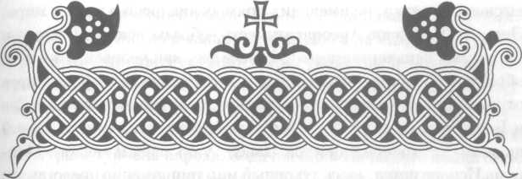
Введение.
Крест - главный христианский символ. Поклоняясь образу Креста, мы видим в нем прежде всего символ Самого Христа и символ того крестного пути, который Он заповедовал нам: «Если кто хочет идти за Мною, отвергнись себя, и возьми крест свой, и следуй за Мною». Отправляясь в этот горний путь, мы (в момент крещения) получаем от матери Церкви драгоценный символический дар — тельный крест, который становится для нас путеводной звездой, посохом, оружием, учителем и конечной целью пути. На страницах этой книги мы кратко расскажем историю Креста и попытаемся показать, какие огромные богословские знания могут содержаться в небольшом православном нагрудном кресте.
По словам святителя Игнатия (Брянчанинова), «Крест есть истинное и единственное училище, хранилище и престол истинного богословия. Вне Креста нет живого познания Христа». Но эти знания записаны особым языком религиозных символов. Современному человеку часто бывает сложно понять этот язык, так как в нашей повседневной мирской жизни под словом символ обычно понимается некий условный знак, подразумевающий определенную идею или конкретный образ. Такое понимание неприменимо к религиозным символам, которые служат для передачи знаний о Боге и Божием мире, то есть о понятиях высшего порядка, не имеющих прямых аналогий в нашем мире. Они, по Дионисию Ареопагиту, есть «образы неизобразимого и очертания неначертаемого». Но все же, как человек создан по образу и подобию Божию, так и весь тварный мир является отражением мира горнего. «Ибо невидимое Его, вечная сила Его и Божество, от создания мира через рассматривание творений видимы» — говорит апостол Павел. А по словам святого Максима Исповедника, «весь духовный мир таинственно представлен в символических образах в мире чувственном для тех, кто имеет очи, чтобы видеть, и весь чувственный мир заключен в мире духовном». Поэтому «истинное богословие» всегда символично. «Писание говорит не с помощью слов, воспринимаемых непосредственно (естественным образом), но через символы и образы» .
В богословии церковного искусства в качестве символов используются природные материалы, цвет, форма и зримые образы. Они могут быть сами-по-себе символами, а могут, вступая в различные сочетания, принимать дополнительные значения или создавать новый символ. Эти символы служат как бы буквами и словами, из которых складываются фразы, несущие высший духовный смысл. Естественно, что в основе этой своеобразной азбуки лежат первосимволы, которые выражают главную сущность человеческой жизни, и поэтому они часто являлись общими для многих народов мира. Нередко на раннем этапе развития человечества сами символы обоготворялись и служили объектами поклонения — идолами.
Для понимания высшего смысла символического языка необходимо, как учит святой Максим Исповедник, «смотреть духом — духовно, а не только телесными очами — телесно», развивая способность разума «возвышаться от дольнего к горнему». Только таким образом можно приблизится к истине и избежать идолопоклонства.
Символический язык Церкви складывался в течении долгого времени, изначально основываясь на символах культур и религий, предшествующих христианству и позволявших христианское толкование. В своем стремлении передать истину, сделав ее понятной людям, этот язык развивался и усложнялся в зависимости от исторических обстоятельств, духовного и культурного уровня народа. Задачей символического языка было не только открыть духовные очи, то есть материальными образами и понятиями передать духовное, но и как можно точнее раскрыть его суть. Поэтому в нем отразилась догматическая борьба Церкви против различных ересей, неизбежно возникавших в процессе развития христианского богословия. Если какой-либо распространенный символ на определенном историческом этапе мог быть использован при толковании еретического учения, он подвергался корректировке или заменялся другим. Некоторые символы теряли свою значимость в материальном мире и становились непонятны при передаче духовного, тогда их место занимал другой символ.
Поэтому, для лучшего понимания православного нагрудного креста, необходимо вначале проследить историю формирования креста как христианского символа с первых веков христианства и учесть все факторы, влиявшие на символизм его формы и отдельных элементов в то или иное время.
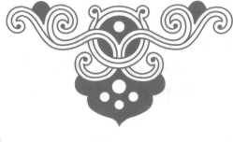
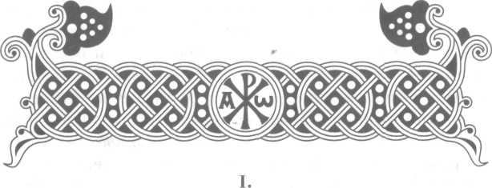
Изображения креста в раннехристианский период.
«История Креста Господня есть, без сомнения, история всего христианства, или история человечества в связи и по отношению к христианству».
В период зарождения христианства изображение креста имело для человечества два значения. Первое — крест, как древнейший космический символ, являвшийся объектом почитания у многих народов, и второе — крест, как орудие позорной казни самых низких людей.
Древний символизм креста, известный людям с дохристианского периода, был широко использован Церковью для образной передачи христианского учения, поэтому остановимся на нем чуть подробнее.
Изображения креста встречаются повсеместно с древнейших времен. Крест в квадрате, символ земли и стабильности, олицетворяет четыре стороны света или четыре области мира. Крест в круге означает солнце, огонь. Крест — центр Вселенной, космическая ось, космическое Древо, осуществляющее связь Неба с Землей. В кресте выражался заложенный в природе дуализм и единство противоположностей. Линия вертикальная — небесная, духовная, активная, мужская. Горизонтальная — является земной, рациональной, пассивной, женской. У многих народов он был одновременно символом и жизни, и смерти. Неразрывно с крестом связано и значение распятия как жертвы спасителя, бога или богочеловека. Это восходит в основном к культам, связанным с поклонением солнцу, как богу или божественной ипостаси. Величественное дневное светило ежегодно умирает, «распинаясь» на небе, но каждый раз победно восстает из зимней гробницы. В древнейшей истории многих народов, по словам графа А.С. Уварова, «имеются указания на то, что распятие до употребления его, как наказания служило еще приношением или жертвою, отвлекающей несчастье и посвященной богу солнца или, что тоже, Творцу мира, не могущему существовать без солнца».
Эти древние знания о кресте не умаляют Креста Христова, а подтверждают боговдохновенность языка символов, отражая слова апостола Иоанна: «И свет во тьме светит и тьма не объяла его» (1;5). Как еврейскому народу давались пророчества о воплощении и Жертве Христа, так и среди других народов существовало предчувствие спасительной Крестной Жертвы, трансформированное в их сознании в соответствии с существовавшими верованиями.
Монограммы имени Христа и скрытые кресты. Второе значение креста, где он выступает как орудие позорной казни, преобладало в первые века христианства и затеняло древний символизм креста. «А мы проповедуем Христа распятого, — говорил апостол Павел — для Иудеев соблазн, а для Еллинов безумие»¹. Поэтому, снисходя к немощи обращающихся к христианской вере язычников или иудеев, в течение первых трех веков крест, а тем более Распятие, не изображались открыто. Его роль выполняли скрытые кресты: монограммы имени Христа и различные символы, выражающие христианское учение. Вот некоторые из них:

Косой, или в более позднем наименовании, Андреевский крест. Представляет начальную букву имени Христос в ее простейшем графическом начертании и является ос новой для последующих более сложных монограмм.

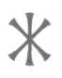
Тот же знак, перечеркнутый вертикальной чертой, обозначающей букву I, начальную в имени Иисус.

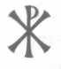
Комбинация букв X (хи) и Р (ро). Начальные буквы в имени Христос. Согласно повествованию церковного историка Евсевия Памфила, этот знак был явлен во сне Константину Великому Христом, повелевшем установить его на боевом стяге (лабаруме) Императора.

Тот же знак с буквами А и, иллюстрирующими отрывок из Апокалипсиса: «Я есть Альфа и Омега, начало и конец...» и обозначающими Божественную безначальность и бесконечность.
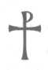
Сочетание буквы Т (тау), обозначающей крест, с буквой R (первая буква в слове REX), обозначающий Царя-Иисуса.

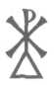
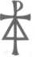
Похожая на косой крест комбинация букв X и Р.
Сочетание указанных выше знаков с треугольником, символом триединого Бога.

Якорь — прообраз креста. Символ Надежды. По словам апостола Павла: << [Надежда] для души есть как бы якорь безопасный и крепкий». Происхождение этого знака возможно связано с символикой полумесяца как небесной страны, «Царства Небесного», знакомого первым христианам. В сочетании с крестом полумесяц означал грядущее Царство Божие. Другое толкование этого знака — Христос, символизируемый крестом, рожденный Марией, символизируемой полумесяцем. Оно восходит к словам Откровения Иоанна Богослова: «И явилось на небе великое знамение — жена, облеченная в солнце; под ногами ее луна».
Похожим на этот символ было языческое изображение корабля Улисса, часто встречаемое на христианских саркофагах. В V веке св. Максим, епископ Туринский говорил, что «корабль Улисса есть образ Церкви, а мачта с поперечником означает крест. С помощью сего креста верующие могут безопасно избегнуть крушения от страстей человеческих и, заградив уши свои Священным Писанием, не услышать обаятельного голоса мирских сирен». Тот же символизм заложен в крестах с полумесяцем, венчающих купола многих православных храмов.
С середины IV века, после отмены крестной казни и утверждения христианства, скрытые изображения креста уступают место явным. Они появляются в быту, в церковном культе и на государственных реликвиях, сначала без изображений Распятия или символических намеков на него. Различаются три вида креста.
Тау крест. Трехконечная, самая древняя форма креста. По велению Бога этот знак должен был изобразить пророк Иезекиль на челе жителей Иерусалима. Подобная  форма креста применялась в Риме для крестной казни, и есть мнение, что Христос был распят на кресте такой формы.

Греческий или квадратный крест. Четырехконечная форма с равными балками. Такого типа кресты существовали во многих дохристианских культурах и
были в первую очередь использованы Церковью для выражения
идеи христианского преобразования мира.
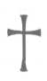
Латинский крест. Четырехконечный крест, у которого вертикальная балка длиннее горизонтальной. Эта форма в большей степени выражает Распятие как спасительную Жертву Христа.
По господствующему в Церкви преданию, крест, на котором умер Спаситель, был четырехконечный. Он и становится символом христианства, как в греческом, так и в латинском вариантах. Отметим, что принятые в церковной археологической науке названия греческий и латинский крест, не говорят о принадлежности того или иного креста к Восточной или Западной Церкви, а лишь определяют его пропорции.
Распятие в раннехристианском искусстве. Распятие на кресте появилось не сразу. Это объясняется и общим торжественно-радостным характером древнехристианского искусства, избегавшего изображения страданий. Но идея искупительной Жертвы, присущая христианскому сознанию, требована своего выражения, хотя бы непрямого и неполного.

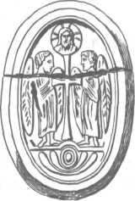

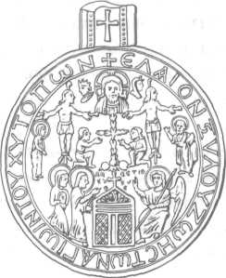
Рис.1

Рис. 2

Поэтому использовались символические образы Крестной Жертвы. Самый распространенный из них — образ библейского жертвенного «Агнца, вземляющего грехи мира»¹. Его изображали стоящим у основания креста или в медальоне в средокрестии. С VI века символические формы уступают место образу Христа, но еще не распятого. Он изображается в медальоне в центре креста или на верхней оконечности креста (рис. 1,2). Самое древнее из известных изображений Распятия относится к V — VI векам и находится на дверях церкви святой Сабины в Риме (рис.3). На христианском Востоке изображения Распятия появляются не ранее VI века. Наиболее известны из

Ев. от Иоанна 1, 29.

13
них два. Первое — миниатюра из сирийского Евангелия Раввулы, где дана развернутая картина Распятия (рис.4). Христос, одетый в длинную тунику, распят между двух разбойников; по сторонам — два воина с копьем и тростью, Богоматерь и Иоанн Богослов; сверху — солнце и луна. Второе — иллюстрация к полемическому сочинению греческого монаха Анастасия Синаита. К сожалению, оригинал распятия Анастасия не сохранился, поэтому, следуя Н.В. Покровскому, приведем рисунок, который принято считать копией утраченного оригинала (рис.5). Здесь впервые изобра-

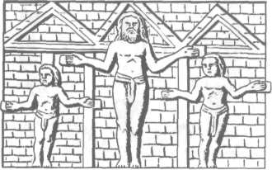
Рис. 3

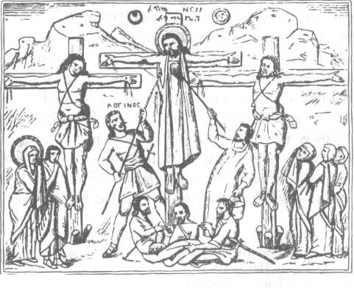
Рис. 4

14
жен восьмиконечный крест. Верхняя перекладина заменяет титло, к средней пригвождены руки, к нижней — обе ноги. Христос изображен умершим, склонившим главу. Надпись на кресте —Эта миниатюра стала в дальнейшем прообразом
большинства византийских и русских Распятий.
Следует подчеркнуть, что с самого начала формирования
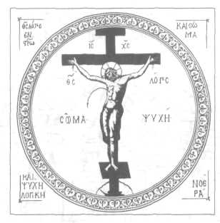
Рис. 5
сюжета Распятия в раннехристианском искусстве он никогда не был простой иллюстрацией казни. Это проистекает и из отношения к ней в те времена, но главное в том, что Церковь, изображая распятие Иисуса Христа, следовала апостольскому учению и стремилась, во-первых, показать его как таинство принесения искупительной Жертвы Христом-Иереем¹, а во-вторых, показать и само искупление как Воскресение Господа² и его Вознесение. Для этого использовались и художественно-символические приемы, и дополнительные иконографические сюжеты, говорящие о Воскресении и Вознесении Христа. Все это, как мы увидим, найдет отражение на нагрудных крестах.
¹ «Он же, принеся одну жертву за грехи, навсегда воссел одессную Бога» (Посл, к Евреям ап. Павла 10, 12).
2 «А если Христос не воскрес, то и проповедь наша тщетна, тщетна и вера ваша» (1-е посл. Коринфянам ап. Павла 15, 14).
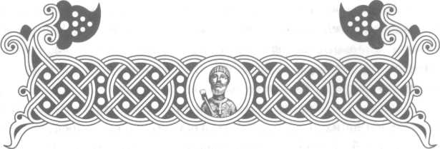
II.
Функции, виды и способы ношения нагрудных крестов.
На протяжении всей многовековой истории нагрудного креста не известно о существовании какой-либо строгой регламентации канонов относительно его формы, иконографии и надписей. «Крест всякой формы есть истинный крест» — эти слова преподобного Феодора Студита очень точно выражают отношение Церкви к существующему многообразию форм креста, которое отражало развитие христианского богословия, иконописи и эстетики конкретной эпохи и определялось основными функциями нагрудных крестов:
- Обозначать соединение верующего с Христом и Святой
Православной Церковью.
- В образной и символической форме излагать основы
христианской веры (богословие креста).
- Прославлять искупительную Жертву Христа и Святую
Соборную Апостольскую Церковь.
Следует отметить еще две функции. Это защитно-оградительная функция Животворящего Креста, в народе иногда приобретавшая магическое значение оберега, и эстетическая функция, где крест — объект христианского искусства, являющегося художественно-эстетическим выражением духовности.
Обозначенные функции выступают в различных крестах в разной степени, задавая как его форму, так и содержание.
Существует два вида нагрудных крестов. Это простой (монолитный ) нагрудный крест и энколпион (или крест-мощевик), состоящий из двух створок с полостью внутри.
По способу ношения нагрудные кресты можно разделить на тельные (тельники) и носимые поверх одежды. В полном Православном Богословском энциклопедическом словаре приводится следующее определение: «крест наперсный — это крест, носимый на груди то поверх одежды, то под нею».¹
Тельный крест. Самым распространенным с древних времен до наших дней является обычай сокровенно носить крест под одеждой. Такой крест называется на Руси тельником. Он дается Русской Православной Церковью каждому христианину при совершении таинства Крещения. Постоянно находясь на теле и составляя с человеком единое целое, тельный крест в первую очередь обозначает его соединение с Христом и Святой Православной Церковью, а также является для крещаемого символом его крестного пути и училищем истинного богословия. При таком ношении ярче проявляется символизм сопряжения своего креста с Крестом Христовым. Корни этой традиции мы можем видеть у первых христиан, которые изображали кресты на своем теле или носили их тайно.² Такая скрытность объяснялась еще и стремлением избежать насмешек, оскверняющих святыню, и преследования врагов. Именно в первые века христианства стал зарождаться символический язык христиан, отличавшийся в то время скромностью выразительных средств и особой прикровенностью, но при этом он требовал высоко духовного понимания.
Кресты, носимые поверх одежды. При ношении креста поверх одежды главным становится символизм христиан-
¹ Том 2, стр. 1493. Это определение наиболее точно, так как главным
является местонахождение креста на груди, которая, как вместилище сердца,
является священной частью тела. (прим. автора).
² Это известно из жития некоторых христианских мучеников. Так акты
седьмого вселенского собора (акт IV) свидетельствуют, что мученик Прокопий
(303) пострадавший при Диоклетиане, носил на шее крест, наполовину
золотой, наполовину серебряный, тоже известно об одном христианском воине
Оресте (304). По рассказу Понтия, библиографа святого Киприана
Карфагенского, в III в. некоторые христиане изображали фигуру креста даже
у себя на лбу; поэтому признаку их узнавали во время гонений и предавали на
мучения. (Христианство. Энциклопедический словарь, т.1, стр. 833).
17
ского служения. В этом случае человек показывает, что вся его деятельность в миру совершается под знаменем креста и является служением Христу. Поэтому нагрудные кресты, носимые поверх одежды, были на Руси в основном принадлежностью епископского сана, а также (до петровской эпохи) обязательными предметами княжеского и царского облачения. Они отмечали богоизбранность и христианский характер духовной и мирской власти.
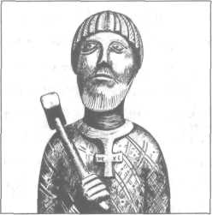
Рис.6
Поверх одежды, вернее поверх доспехов носились пара-манные или параменные кресты. Воины надевали их на грудь поверх брони, закрепляя тесьмой на плечах (раменах), так же как монашеский аналав (параман) или вериги, носимые под одеждой. Для этого параманные кресты имели скважины или ушки сверху и снизу. Такими крестами благословляли воинов на ратные подвиги, они служили духовной защитой и победным оружием в борьбе с врагами.¹
Обычай носить крест поверх одежды (на вороте) встречался и в народной среде, отмечая христианский характер служения человека. Пример такого ношения — изображение мастера Авраама на Западных (Корсунских) вратах Новгородской Софии (рис.6). В XVII веке ношение креста поверх одежды по-
¹ Примеры такого рода крестов из истории приводит А. Нечволодов в «Сказании о русской земле». М.,1997, ч.IV, стр.932.

18
лучило более широкое распространение и сохранялось до второй половины XIX века. Это можно объяснить историческими особенностями того времени. В XVI веке происходит укрепление единого русского централизованного государства, которое, после падения Византии, все больше осознается как оплот православия. Естественно, что крест, как Непобедимое Оружие веры, выходит на всеобщее обозрение, находя поддержку в словах апостола Павла¹ и святых отцов Церкви².
Другая особенность в том, что в XVII веке по окончании смутного времени, возникшая в обществе ностальгия по древней духовности находит выражение в создании нового символического языка в церковном и церемониальном искусстве. Долгожданный царь — Михаил Федорович наделяется в сознании народа всеми мыслимыми совершенствами и становится образцом для подражания. По словам Симеона Полоцкого: «Царя образом вси ся управляют, житие его своим подражают». Поэтому одежда и убранство народа того времени уподоблены царским, и атрибут царского и княжеского сана — наперсный крест — становится элементом народного праздничного костюма.
Такой крест имел торжественный праздничный характер.³ Он дополнялся искусно выполненной цепью и составлял с ней единое целое. Так как цепь была довольно широкая, она не продевалась в ушко креста, как в тельниках, а крепилась на оглавии с помощью кольца или проволоки с двумя петлями.
¹ «А я не желаю хвалиться, разве только Крестом Господа нашего Иисуса
Христа, которым для меня мир распят и я для мира» (Послание Галатам ап.
Павла 6, 14) — эти слова апостола встречаются иногда на оборотной стороне
русских нагрудных крестов XVII в. Пример — крест №357 из собрания Ханенко
(Древности Русский вып.2, Киев, 1900).
О такого же рода надписи на крестах домонгольского периода — «Христос крест нам дал на похвалу», упоминает Н.И. Петров (альбом достопримечательностей церковно-археологического музея при императорской киевской духовной академии. Вып. IV - V. Киев, 1915. Стр. 29.
² «Не стыдимся Креста Спасителева, но еще и хвалимся им» (св. Кирилл
Иерусалимский)
^{f} О форме и символике такого рода крестов см. rл.V. Символический язык крестов XVII в.
19

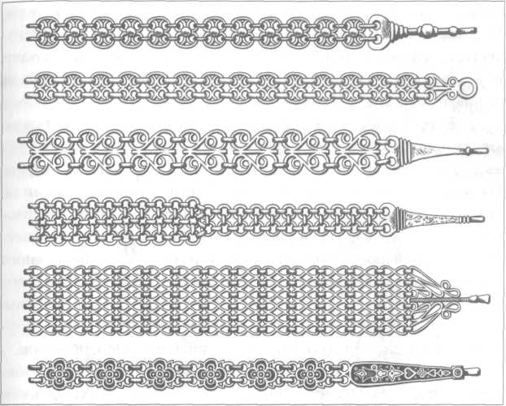

Рис. 7
Такой способ ношения креста подтверждают и современные исследования в области этнографии.' Образцы некоторых цепей с сужающимися концами для крепления изображены на рис.7. Ношение мирянами крестов поверх одежды не определялось церковными правилами,² а являлось выражением личного благочестия. При этом нагрудный крест широко выполнял свои основные функции, особенно выделяя прославление победы Спасителя. Сегодня, когда мы стремимся к возрождению православной веры и традиций в современном обществе, часто встает

¹ А.Б. Островский. Православный нагрудный крест. Кунсткамера вып.8.
² Все же существовали указания, из которых видно, что ношение креста
поверх одежды мирянами, в особенности женщинами, было необходимо для
сохранения благочиния церковной службы. «В типиконе, в последовании
понедельника великого поста, после шестого часа (если бывает расход после
этой службы), сказано: «Поем многодетны, и целуем святые иконы и на персях
наших честный крест>>.

20
вопрос об уместности ношения мирянами креста поверх одежды. Церковь никогда не препятствовала выражению личного благочестия верующих, если его формы не противоречили основам веры, поэтому этот вопрос решается индивидуально каждым человеком по благословению своего духовника.
Естественно, что ношение креста в качестве светского ювелирного украшения недопустимо, ибо в этом случае мы нарушаем третью заповедь Закона Божия: «не приемли имени Господа Бога твоего всуе». Но и при благочестивом ношении не стоит забывать об ответственности, которую налагает на человека крест, находящийся снаружи. Это и постоянное соответствие его мирских дел учению Христа, и соблюдение церковного правила о запрете изображать крест в месте, в котором он может подвергнуться неумышленному осквернению.¹ При ношении креста поверх одежды в миру, часто в нехристианском окружении, риск подвергнуть святыню осквернению очень высок.
Энколпион², как и многие из форм монолитных крестов, пришел к нам из Византии. Он произошел от четырехконечного ящичка с изображением креста на крышке, в котором древние христиане хранили частицы святых мощей или списки священных книг. В дальнейшем он приобрел крестообразную форму и в таком виде являлся в Византии принадлежностью епископского и царского сана. Большинство византийских нагрудных крестов, сохранившихся в музейных коллекциях, — энколпионы.
В Древней Руси складные кресты-мощевики, наравне с другими нагрудными крестами, носимыми поверх одежды, были предметами княжеской гривной утвари и принадлежностью царского сана. Помимо этого, энколпионы иногда носили и простые монашествующие, а также благочестивые миряне, например, паломники (как правило, под одеждой).
Кресты-мощевики, а также дорогие нагрудные кресты, но-
¹ 73-е правило Шестого Вселенского Собора о запрете начертания
креста на земле.
² Энколпион (греч.) — носимый на груди, на сердце. Учитывая
его крестообразную форму, энколпион буквально означает — наперсный
(нагрудный) крест.
симые поверх одежды, являлись семейными реликвиями, передавались по наследству и нередко приносились в дар Церкви.
Для уточнения терминологии заметим, что название эн-колпион обычно применимо к изделиям византийского происхождения и их подражаниям (рис.8), а крест-мощевик — к формам крестов, родившихся непосредственно на Руси в XIV веке (рис.9). Так как между крестами, носимыми поверх одежды, и тельниками нет принципиальных различий, и не всегда с полной

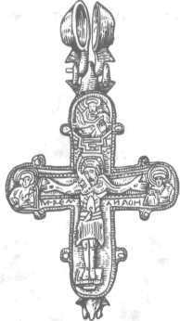
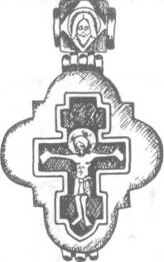

Рис.8

Рис. 9

уверенностью можно сказать, как носился тот или иной крест, то в дальнейшем все кресты, носимые на груди, будем называть нагрудными крестами.
Определив функции крестов, их виды и способы ношения, попробуем теперь кратко проследить историю развития православного нагрудного креста.
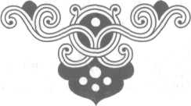

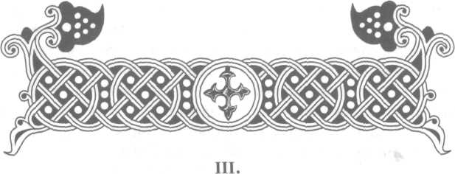
Форма и символика древних византийских и русских

крестов.
Формы древних русских крестов. Древнейшими крестами X — XII веков, найденными на территории древнерусских городов, были каменные кресты и металлические тельники. Каменные представляли из себя простые равно-

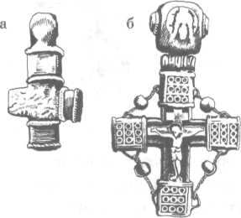
Рис. 10
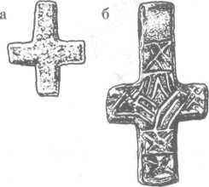
Рис. 11

конечные крестики, изготовленные из разных пород камней: яшмы, лазуритов, мраморов (рис.10). Носились они на шнуре, продетом в отверстие, просверленное в верхней части креста. В дальнейшем они приобрели металлические обкладки на концах креста, соединяемые перевязью, и металлическое подвижное оглавие (рис.11). Кресты этого типа в литературе обычно называют корсунчиками.
Металлические тельники отливались из серебра или бронзы, а также вырезались из металлической пластины или

монеты. Они имели несложную форму ближе к греческому типу с простым геометрическим или растительным орнаментом. Как правило, эти кресты повторяли образцы византийского, а иногда скандинавского происхождения. Они, в основном, служили знаком исповедания христианской веры, внося в знакомую славянам символику земли и жизни, солнца и света, новый христианский смысл.
Наиболее распространенными формами древних крестов были:
- Прямолинейные с прямыми углами средокрестия (рис.12).
- С расширяющимися балками (рис.13).

Рис. 13
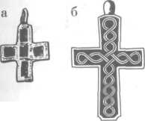
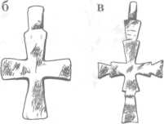
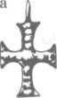
Рис. 12

- С дугами средокрестия и кругами на концах балок (рис .14).
- Прямолинейные с меньшими крестами на концах балок.
Известны под названием патриарших крестов. Часто впи
сывались в круг (рис .15).

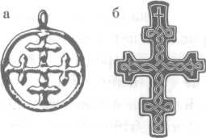
Рис. 14
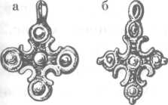
Рис. 15

- С квадратом или ромбом в средокрестии, с изображением
креста (рис.16).
- С кругом в средокрестии и на концах креста (рис. 17).
- С трехлопастными криновидными концами (рис.18).

Рис. 16
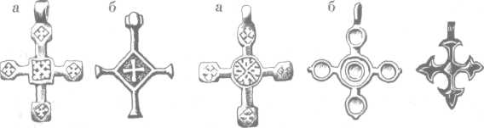
Рис. 17
Рис. 18

- С тремя шариками на концах, образующими треугольник
(рис.19).
- С треугольными концами (рис.20).

Рис. 19
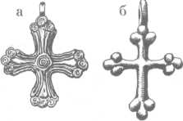
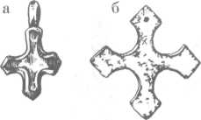
Рис. 20

Символика формы древних византийских и русских крестов. Своеобразным ключом к пониманию основной символики формы древних крестов может послужить греческая словесная формула, распространенная в Византии и на всем христианском Востоке. Она состоит из двух крестообразно записанных слов(фос и зоэ), означающих свет и
жизнь.
Такая запись встречается с V века на папирусных амулетах (рис.21), затем на нательных крестах и энколпионах (рис.22), и даже на иерейском облачении.' Эти греческие слова, где — не чувственный свет, исходящий от материальных источников, а свет невещественный, а— не биологическая жизнь, а
жизнь духовная, по сути обозначают Христа согласно евангельским словам: «Я свет миру, кто последует за мною, тот не будет ходить во тьме, но будет иметь свет жизни»². Образуя
¹ Епитрахиль митрополита Фотия (XV в.) из оружейной палаты
Московского Кремля.
² Ев. от Иоанна 8, 12.

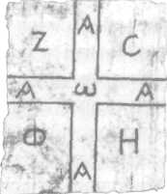
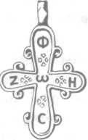

Рис. 21

Риг. 22

собою крест, эти слова насыщают его изображение богословскими знаниями, связанными с понятиями Свет и Жизнь, данными нам в Евангелии и в учении святых отцов Церкви. Основные формы древних крестов часто отражали именно эти понятия. Четыре балки креста, исходящие из единого центра, особо выделенного кругом или квадратом с крестом, понимаются

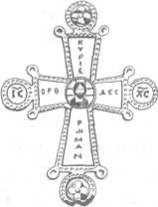
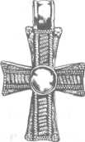

Рис. 23

Рис. 24

как четыре луча Света Жизни, исходящих от его источника — Христа¹ (рис.23,16). Особенно наглядна эта символика в крестах с расширяющимися балками, имеющими в центре круг с крестом или образом Христа (рис.24). Эта форма характерна для древних выносных крестов и крестов, украшающих дарохра-
¹ Христианская символика света отражалась и в греческой фразе
(свет Христов просвещает всех), встречающейся в виде криптограммы Ф.Х.Ф.П. на более поздних (XVII в.) греческих крестах и иконах.

нительницы и реликварии.
Квадрат с крестом в центре может пониматься так же, как и на просфорных печатях, где четвероугольная печать говорит о четырех земных стихиях, усвоенных Христом при воплощении. «И как весь мир четверочастен, так и самое Слово, Христос, Творец мира, приняло плоть, состоящую из четырех стихий»¹. Концы балок креста могли заканчиваться кругами или крестами, повторяющими и усиливающими символику центра, подчер-

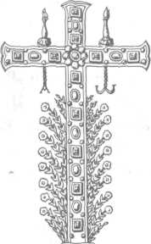
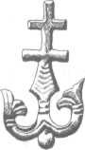

Рис. 25

Рис. 26

кивая четверочастность мира и Христа.
Иногда весь крест мог вписываться в круг (рис. 15а). Исходя из его солярного значения, такое сочетание можно понимать как символ Христа — Солнца Правды, источник Божественного Света. Но гораздо ярче здесь выступает значение круга, как символа безначальности и бесконечности, обозначающего Творца мира и вселенскую сферу, освященную крестом — символом искупительной Жертвы Христа. «О, необычайное чудо! Широта и долгота креста равны небесам, так он все освящает Божественною Благодатию».² Эта символика отражена и в иконографии крестчатого нимба Спасителя. Значение, аналогичное кругу, несут греческие буквы А и, иногда изобра-
¹ арх. Вениамин, Новая Скрижаль ч.2 гл.VI §33.
² Стихира на хвалитех, глас 8.

жаемые на кресте или рядом с ним (рис.25).
Для передачи значения Жизни Вечной, балки креста украшались растительным орнаментом и часто принимали на концах троичную форму крина — древнего символа жизни, а теперь и Живоначальной Троицы. Это цветение представляет крест как Древо Жизни. Нередко цветение изображалось не на концах балок креста, а в его основании, которое, превращаясь в растительные побеги, раздваивалось (рис.26). В этом случае

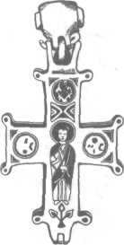
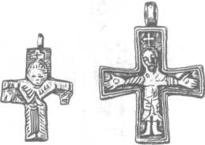

Рис. 27

Рис. 28

крест приобретал форму, напоминающую раннехристианские изображения якоря или корабля, включая в себя их символику, и мог пониматься как образ духовно плодоносящей Христовой Церкви. Процветшие кресты в такой символике широко известны в искусстве Византии и древней Руси. И конечно, как мы увидим в дальнейшем, символика Древа Жизни сильно влияла на форму и декор нагрудных крестов во все времена.
Поверхность креста с расширяющимися балками часто служила фоном для иконографических изображений. На краях балок креста встречались каплевидные отростки, обозначающие капли крови Христа, пролитые им на кресте (на Руси они иногда назывались слезками) (рис.27,24,36). Они могли пониматься и как растительные элементы — цветки или готовые распуститься почки.

Иконография тельных крестов X — XIII веков довольно лаконична. В основном это изображение Христа — благословляющего или распятого (рис.28). Крест, как орудие казни, обычно не показывался, а обозначался над головой Спасителя в виде маленького крестика. На Христе — лентий (набедренная повязка) или коллобий (длинное византийское одеяние)¹. Дополнительные атрибуты распятия отсутствовали.
Более подробная иконография была на крестах-энкол-

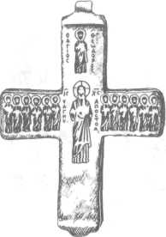
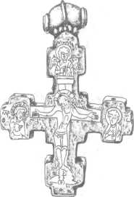

Рис. 29

Рис. 30

пионах. На них имелись изображения благословляющего Христа, Распятия с предстоящими, солнца и луны (в виде астрологических знаков), пятичастного Деисиса, четырех евангелистов или их символов, Божией Матери, апостолов, Архангелов и особо почитаемых святых; изображения помещались не только на лицевой, но и на оборотной стороне (рис.27,29, 30,57,59).
В X — XI веках энколпионы поступали на Русь из Византии и Малоазийских земель. Их отечественное производство до XIII века (домонгольский период) было сосредоточено в Киеве.
¹ «Лентий на чреслах Иисуса Христа в рассматриваемый период времени (с VI по X век) встречается лишь изредка, в XI веке он становится преобладающим, а с XII века — единственным одеянием распятого Спасителя» (Н.В. Покровский. Евангелие в памятниках иконографии, стр. 361).

Древние русские энколпионы повторяли византиийские образцы, близкие к пропорциям греческого креста со слегка удлиненной вертикальной балкой. Наибольшее распространение получили энколпионы с закругленными концами и полукруглыми выступами по сторонам каждого конца (рис.8,43,58,60). Все пространство креста занимали иконы. На древних энкол-пионах (до XI века) они выполнялись в технике глубокой гравировки по отшлифованной поверхности креста.
Приблизительно с XI века начинает преобладать техника рельефного литья. Фон литых изделий иногда украшался эмалью. В очень дорогих золотых изделиях использовалась техника перегородчатой эмали, когда углубление для эмали заполнялось тончайшими золотыми перегородками, которые создавали уникальный рисунок (рис.27,46).
Энколпионы, хотя и сохраняли некоторую архаичность образов, присущую всем древним крестам, отличались от них более тонкой и искусной работой. Это объясняется тем, что они были распространены среди просвещенных и знатных людей. Отдельные, сохранившиеся створки энколпионов домонгольского периода часто вкладывались как святыни в кресты-мощевики более позднего времени, а также они могли выполнять роль монолитного нагрудного креста и служили образцом для последующих копий.
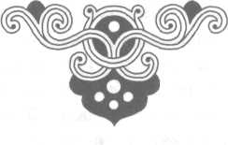
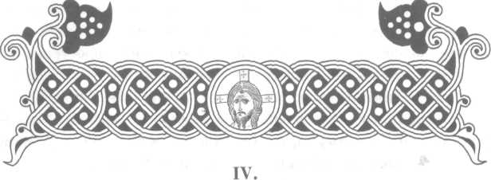
Нагрудные кресты с иконографическими изображениями
Поскольку в восприятии христианства на Руси важнейшую роль играли иконы, то и кресты с иконографическими изображениями получили в последующие века широкое распространение. Они отражали процесс развития русской иконописи.
В XIV столетии иконописное искусство Древней Руси, развив новые духовно-эстетические идеи, родившиеся в византийской культуре в эпоху «палеологовского ренессанса», достигло своего расцвета, и значение иконы в сознании русского человека все больше возрастало. Она являлась одним из важных путей к Богу, идеалом Красоты и объектом поклонения, обладавшим чудотворной силой. В свою очередь тельные кресты, являясь в русской Церкви обязательным атрибутом таинства крещения (греческой Церковью крест при крещении не давался), становились первым училищем богословия для кре-щаемого. Естественно, что для усиления этой функции креста потребовалось все больше вводить в его пространство иконы. Большинство крестов с XIV века имеют иконографические изображения как на лицевой, так и на оборотной стороне.
Форма иконографических крестов в этот период повторяла описанные выше древние четырехконечные кресты и энколпионы, изменяясь в сторону латинских пропорций. Изначально предпочтительны были простые и строгие формы, удобные для помещения икон. В дальнейшем, особенно к XVII веку, они все больше усложняются, развивая форму и символику древних крестов. Концы прямых или расширяющихся балок
31
креста могли принимать крестообразную форму с прямыми или скругленными углами (рис.30,64), а также вид секиры или трилистника (крина) (рис.47). Иногда в иконографических крестах, как это было и в древних тельниках, появлялось сходство с раннехристианскими символами корабля или якоря, как это видно в кресте XVII века. (рис.31).
Кресты-мощевики XIV века стали значительно отличаться по форме от своих предшественников, энколпионов домон-

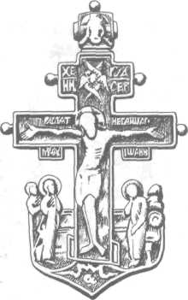
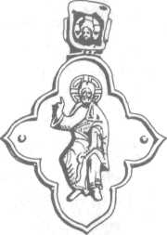

Рис. 31

Рис. 32

гольского периода, больше напоминая древнейшие четырехугольные ящички для мощей. Они приобрели форму квадри-фолия¹ с уступчатыми, скругленными или килевидными кон-цами (рис.32,34,9). Такая форма могла возникнуть как более функциональная для мощевика, а также, как мы увидим далее, под влиянием литургической символики.
Похожую форму имели в XIV веке церковные рипиды, изначально несущие символику Небесных Сил (рис.33). Иконография рипид и мощевиков также часто совпадала. В форме
¹ Квадрифолий (лат. quadrifolium — четырехлистник) — форма, образованная наложением двух пересекающихся квадратов, часто с закруглением углов одного их них.

32
уступчатого квадрифолия видели сходство с изображением Небесного града Иерусалима, а когда края принимали плавные очертания, она напоминала изображение Ангельских Сил (рис.32). Поэтому такие формы мощевиков и крестов раскрывают исповедание веры, во второе пришествие Господа во Славе, в Силах и в Вечную Жизнь в Небесном Граде. Иконографические кресты XIV — XVII и последующих веков, благодаря количеству и значимости помещенных на них рельефных икон,

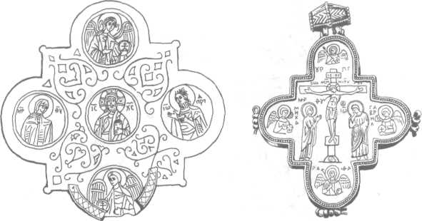

Рис. 33

Рис. 34

на Руси и сами назывались иконами.
Типы литургической символики, влиявшей на форму креста. Так как в основе церковного искусства лежит литургическая символика, то и в нагрудных крестах, выполнявших богословскую функцию, она широко используется. Поэтому при анализе крестов следует учитывать литургический опыт, выработанный святыми отцами Церкви, начиная с VI века. Отметим, что символическое восприятие богослужения развивалось по двум направлениям.
Одно разрабатывало умозрительную символику, возводящую к небесным иерархиям, используя принцип «неподобного подобия». Главным его теоретиком был преподобный Максим Исповедник (VII век), развивший идеи Дионисия Ареопагита.

33
Второе же стремилось символически связать литургию с земной жизнью Христа и использовало в большей степени аллегорические и топологические принципы, как более доступные для широкого понимания. С этим направлением связаны имена святых патриархов Кирилла Иерусалимского (IV-V век) и Германа Константинопольского (VIII век), а также архиепископа Симеона Солунского (XV век). Последнее направление получило большее развитие, так как было рассчитано на коллективное восприятие.
Иконография лицевой стороны крестов греческих пропорций. Основные богословские идеи раскрывались на лицевой стороне креста, а оборотная их дополняла. Рассмотрение иконографии на крестах начнем с лицевой стороны и с наиболее древних сюжетов и образцов, чтобы проследить, как постепенно раскрывалась древняя символика креста в свете евангельского учения, проявляя то или иное символическое значение богослужения. Иконографические образы и сюжеты, находясь в определенной части креста, могли принимать различное значение, зависящее от формы креста и всего комплекса изображений. Так, кресты греческой и близкой к ней формы в большей степени передавали космический символизм и воспринимались «умозрительно».
Образ Христа находился в центре, иллюстрируя древнее пророчество: «Бог содела спасение посреде земли». В самом простом случае, когда на кресте присутствует только образ Спасителя, такое сочетание представляет модель четверочастного мира, созданного и упорядоченного Господом, который и сам воспринял тварную плоть, состоящую из четырех стихий: огня, воды, воздуха и земли. Это модель нового, Христова мира, просвещенного светом Евангельского учения. Облегчает такое прочтение наличие на концах крестов образов евангелистов или их символов в виде четырех животных, окружавших престол Вседержителя в Откровении Иоанна (4, 7-8). Хорошей иллюстрацией в этом случае является створка энколпиона XIII века из собрания Б.И. и В.Н. Ханенко (рис.35).
Евангелисты (или их символы) служат хранителями и
34
основой нового Христова мира. Каждый из них представляет собой один из элементов, способствовавших воплощению Господа: Марк — огонь, Иоанн — вода, Матфей — воздух, Лука — земля. Согласно блаженному Иерониму (IV век), евангелистам соответствуют следующие символы: Марку — лев, Иоанну — орел, Матфею — человек, Луке — телец.¹ Это определение принято современной Церковью, как православной, так и католической. Обычно крестообразное сочетание этих символи-

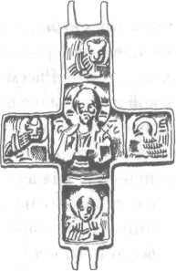
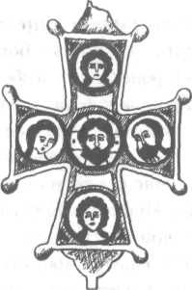

Рис. 35
Рис. 36

ческих образов называется тетраморфом. Кроме значения символов евангелистов святые отцы Церкви давали ему и другие толкования. Так Ефрем Сирин (IV век) и Григорий Великий (VI век) рассматривали тетраморф как символ самого Христа в различные фазы жизни: при рождении он — человек, при смерти — жертвенный бык, при воскресении - лев, при вознесении -орел. Согласно Герману Константинопольскому (VIII век) четыре символических существа означают деятельность Сына Божия: «Первое, подобное льву, представляет Его силу, царственную власть. Второе, подобное тельцу, знаменует Его священнический чин. Третье, имеющее человеческое лицо, явно изображает при-
¹ Подробнее об этом — Н.В. Покровский «Евангелие в памятниках иконографии», стр.ХХХII - XXXIV.

35
шествие Его как человека. А четвертое, подобно летящему орлу, указывает на дар через Святого Духа».
Часто встречаемая на крестах композиция Деисис, когда центральному образу Христа предстоят в молении справа от него—Божия Матерь, слева — Иоанн Предтеча, а сверху и снизу
— архангелы Михаил и Гавриил, более многозначна (рис.36).
Если исходить от формы креста, то возможно понимание его аналогично тетроморфу, где значение четырех стихий распределяются следующим образом: Божия Матерь — земля, так как она дала земную плоть Господу, Иоанн Предтеча — вода, так как он крестил Его водою, Архангелы и по сути своей принадлежат к огненно-воздушной стихии.¹
Но предпочтительнее толкование таких крестов, когда оно исходит от значения самой иконы. Деисис— в переводе
с греческого значит моление. Этим словом называется основная трехчастная икона, помещаемая в храме над царскими вратами,
— «ходатайство Новозаветной Церкви в лице молитвенно
обращенной ко Христу Богоматери по правую от Него сторону,
и ветхозаветной Церкви в лице Предтечи, по левую».²
Она является тем ядром, из которого развился весь иконостас. Образы Архангелов на вертикальной балке креста символически дополняют моления земных Церквей ходатайством Небесной Церкви. Интересно, что на Руси греческое слово Деисис было образно воспринято как составное из двух русских
— «Деяния Иисуса», поэтому его написание в русском языке —
через «у» — Деисус. «На Руси пошли по пути раскрытия основного
и максимального смысла центрального образа Христа в со
ответствии с чинопоследованием литургии, как дела Христова»³.
На кресте, который и сам понимается как Дело Божие, литур-
¹ «Сам Он — Создатель и Творец Ангелов приведший их в бытие из не
сущего, создавший их по образу Своему бестелесною природою, как бы
некоторым духом и не вещественным огнем, как говорит божественный Давид:
Творя ангелы своя духи, и слуги своя пламень огненный» Иоанн Дамаскин
«Точное изложение православной веры» кн.2, гл.III.
² Л. Успенский «Вопрос иконостаса».
' Л. Успенский «Вопрос иконостаса».
36
гическое значение Деисиса выступает особенно ярко.
Иконография лицевой стороны крестов латинских пропорций. Изображения Распятия. Безусловно, самым распространенным иконографическим сюжетом на крестах было Распятие. Все чаще присутствуя на крестах, оно со временем стало изменять их форму от греческих пропорций к латинским, более соответствующим фигуре распятого Спасителя. В этом случае космический символизм, свойственный

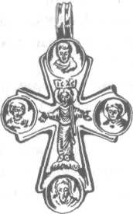
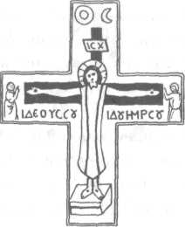

Рис. 37

Рис. 38

равноконечному кресту, уходил на второй план, выдвигая вперед идею иерейской искупительной Жертвы Христа и самого искупления.
Эта идея стала глубоко осмысляться Церковью с момента обретения Животворящего Креста Господня царицей Еленой (326 г.) и все больше находила отражение в литургической символике. Именно вертикаль креста, в силу заложенного в ней значения духовной оси, осуществляющей связь небесного с земным, и наоборот, могла в большей степени выразить идею искупительной Жертвы как сама по себе, так и с помощью размещенных на ней иконографических сюжетов и изображений.¹ Фигура распятого Христа, располагаясь в средокрестии и сама прообразуя крест, указывала на две сущности Спасителя: Боже-
¹ О символическом значении вертикали см. приложение 3.

37
ственную (вертикаль) и земную (горизонталь).
На древних крестах прямая фигура Христа с поднятой головой и открытыми глазами только обозначает Распятие. Спаситель представлен живым, воскресшим (рис.37,38). Распростертыми руками Он объединял воедино все народы, иудеев и язычников, знаменуя евангельские слова: «И когда Я вознесен буду от земли, всех привлеку к Себе»¹. Крестная Жертва Спасителя только подразумевалась, а показывался ее результат — торжество Господа, победившего смерть и дарующего спасение всем народам. Такие изображения преобладали как на Востоке, так и на Западе до IX века включительно, а на нагрудных крестах, благодаря своей лаконичности и выразительности, встречались и в последующие века.
В V — VII веках Церковь вела догматическую борьбу с монофизитской ересью. Монофизиты утверждали, что человеческая сущность Христа полностью поглощена Божеством, и поэтому в нем следует признавать только одну Божественную природу. Поэтому на христианском Востоке, где богословские споры были наиболее обострены, появилась необходимость более полно раскрыть сюжет Распятия во всем величии искупительной Жертвы Бого-Человека. Первым известным изображением, где Христос показан принявшим смерть на кресте, была упомянутая выше иллюстрация Анастасия Синаита (рис.5), как раз и служившая аргументом в споре с монофизитами. С этого времени в Церкви зарождается иконография Распятия, в которой художественными методами решается сложная догматическая задача — показать в равной степени и единстве две сущности Христа — Человеческую и Божественную, одновременно показать и смерть, и победу Спасителя, передать конкретный исторический образ и в нем раскрыть другую реальность — реальность духовную и пророческую.
Такая иконография получает свое окончательное догматическое обоснование в 692 году в 82-м правиле Трульского Собора. Собор создает канон, который определяет дальнейшее
¹ Ев. от Иоанна 12, 32.
38
развитие православного искусства, где главным является сочетание исторического реализма с реализмом Божественного Откровения, выраженного посредством известных форм, соответствующих духовному опыту Церкви.
В лучших образцах русской иконописи XIV — XVI веков Спаситель изображается умершим на кресте (рис.39). Глава склонена вправо¹, тело прямое или слегка изогнуто. Руки имеют горизонтальное положение, открытые ладони пробиты гвоздями.

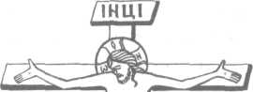
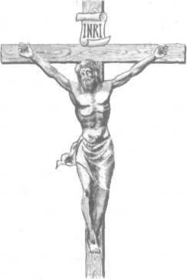
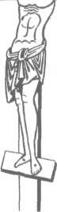
Рис. 39 Рис. 40

Ступни ног пригвождены, каждая отдельно своим гвоздем. Его фигура выражает Божественный покой и величие, она как бы наложена на крест, и Господь, как и в древних Распятиях, открывает свои объятия всем народам, сходя с креста навстречу людям. Крестчатый нимб с греческой надписью, что зна-
чит сущий, символически подтверждает Божественную сущность Христа³ и говорит о Крестной Жертве Господа.
' «Когда же Иисус вкусил уксуса, сказал: свершилось! И приклонив главу, предал дух»(Ев. от Иоанна 19, 30).
² О надписи на нимбе Христа см. приложение 4.
³ Потому что «Бог сказал Моисею: Я есмь Сущий». (Исход 3, 14).

39
Римская Церковь не поняла и не приняла правил Труль-ского Собора, и в VIII — IX веках осуждала Восточную иконографию, как умаляющую божественное достоинство. В то время Запад оставался сторонником идеализированного и символического изображения Христа. На Распятиях он изображался живым, часто в царском обличий, в длинном одеянии и короне.
В средние века на Западе отказались от идеализации в пользу земного реализма, и возник тот тип Распятия, который принято называть католическим (рис.40). Его черты навеяны духом того времени и отражают учение средневековых схоластов и проповеди Франциска Ассизского. Христос на кресте изображается как умерший или испытывающий муки крестной казни человек. Натуралистически передается тяжесть провисающей на руках, страдающей плоти, перекрещенные ступни ног пригвождены одним гвоздем¹, глава увенчана терновым венцом. Такое реалистическое изображение с достоверными анатомическими подробностями является правдивой иллюстрацией казни, но ничего не говорит о главном — торжестве Господа, победившего смерть и открывшего нам жизнь Божественную. Концентрируя внимание на муках и смерти, оно обладает лишь простым эмоциональным воздействием, вводя в соблазн сравнения своих греховных страданий с безгрешными искупительными Страстями Христа.
Изображения распятого Спасителя, сходные с католическими, встречаются и на православных крестах, особенно часто в XVIII — XX веках. Единственным различием между православным и католическим Распятием, в этом случае, оставалось только положение ступней ног Христа, особо отмеченное в русском иконописном подлиннике.
Форма Креста Господня. Титло и подножие. При изображении Креста Господня в православных нагрудных крестах не ставилась задача максимально точно показать орудие казни, тем более, что подробных описаний креста не сохранилось. Главным было, как и при изображении фигуры Спасителя,
новшество конца XIII века.
40
выразить идею Его Крестной Жертвы. Поэтому на древних нагрудных крестах орудие крестной казни или отсутствует совсем, или только слегка выступает из-за фигуры Распятого.
Основной формой Креста Господня, принятого византийской и русской иконописью, является четырехконечный крест, дополненный двумя небольшими перекладинами сверху и снизу. Если верхняя перекладина прикрывает собой оконечность креста, то он — семиконечный, а если верхний конец возвышается над перекладиной, то — восьмиконечный. Если на кресте отсутствует изображение Распятого, то, как правило, это восьмиконечный крест.
Верхняя перекладина на кресте обозначает дощечку с надписью вины Христа, установленную по приказу Понтия Пилата и упомянутую во всех четырех Евангелиях.¹ Ввиду того, что этой надписи не придавалось догматического значения, на древних иконах и крестах она отсутствует, а вместо нее с VII по XVI век пишется —(рис.34,38). Надпись, отражающая
текст Евангелия от Иоанна, «Иисус Назорей — Царь Иудейский», впервые появляется на Западе, а в русских памятниках — в виде славянских монограмм— с XVII века (рис.39) .² Обычно
она присутствует только совместно с фигурой распятого Христа. Эта надпись на крестах, принятая Православной Церковью и старообрядцами поповских толков, вызывала ожесточенные споры в старообрядческой, безпоповской среде.³
Иначе обстояло дело с нижней перекладиной креста, которая обозначала подножие. Несмотря на то, что в Евангелии о подножии не говорится, и достоверных археологических данных о его существовании нет, оно упоминается многими отцами Церкви и имеется на византийских и русских изображени-
¹ Ев. от Матфея 27, 37, от Марка 15, 26. от Луки 23, 38, от Иоанна
19, 19.
² Н.В. Покровский. Евангелие в памятниках иконографии. Стр.349.
' В основном старообрядцы безпоповских толков допускали в качестве
надписи на «пилатовой дщице» только титулатуруиногда дополняя ее
надписью Царь Славы, и только «федосеевцы» отстаивали титулатуру за что получили свое дополнительное название «титловщины».
41
ях Распятия с древнейших времен. Большинство исследователей считает, что подножие, согласно византийскому церемониалу, означает величие изображаемого лица.¹ Об этом говорят и слова псалмов: «Привозносите Господа, Бога нашего, и поклоняйтесь подножию Его; свято оно»², «Поклонимся подножию ног Его»³. На древних крестах оно имело кубическую форму (рис.38) и было похоже на подножие, изображаемое на иконах у престола Вседержителя, тем самым показывая Спасителя и на кресте как Царя Славы.
Постепенно с девятого века объемное кубическое подножие в византийском и русском искусстве превратилось в широкую доску. В русских крестах XVI — XVII века она изображается скошенной правым концом вверх. Возможно, таким образом художник условно передавал объем подножия, а может стремился подчеркнуть характерное для русских икон положение фигуры Христа, когда тело и голова склонены в правую сторону, а правая нога слегка приподнята. Подножие такой формы полюбилось и утвердилось в русском иконописании. Ему было присвоено новое символическое значение — «мерило праведное»⁴.
Находясь между двумя распятыми разбойниками, подножие обозначало перекладину весов страшного суда. Один конец опущен вниз под тяжестью грехов нераскаявшегося, низводя его в ад, а другой, освобожденный покаянием «благоразумного разбойника», поднят вверх, вознося его, согласно обетованию Спасителя, в рай. Тем самым символически выделялось значение покаяния, как пути к спасению⁵. Именно эту роль прежде всего выполняли изображения распятых разбойников на древних иконах (рис.4). И мы в молитве перед причащением Святых Даров говорим: «Яко разбойник исповедую Тя: помяни мя, Господи
¹ Н.В. Покровский «Евангелие в памятниках иконографии» стр. 347.
² Псалом 98, 5.
³ Псалом 131, 7.
⁴ Существовали даже иконы с таким названием. Пример — икона
«Мерило праведное», приведенная в каталоге христианских древностей,
собранных Н.П. Постниковым. М.,1887.
⁵ О скошенном подножии см. приложение 5.
42
Господи во Царствии Твоем». Таким образом, скошенное подножие служило лаконичным символом, помогающим полнее воспринять сюжет Распятия и объясняющим определенные догматы Церкви. Но не стоит впадать в крайность, свойственную старообрядцам, которые при отстаивании восьмиконечного креста со скошенной перекладиной, перестали признавать четырехконечный крест подобием истинного Креста Христова.
Нужно помнить, что сама символика — не догмат, а только

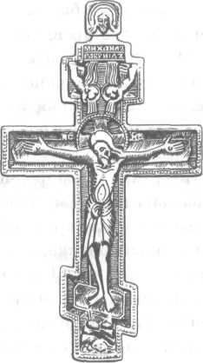
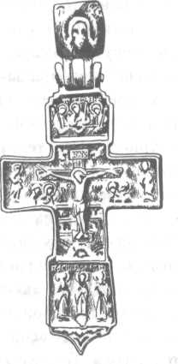

Рис. 41

Рис. 42

средство его выражения. И если догмат остается незыблемым, то символика, как мы уже видели, может со временем изменяться как раз для того, чтобы сохранить в людских умах неизменным догмат.
Восьмиконечный крест, имея на Руси самое широкое распространение, становится символом Русской Православной Церкви, при этом не умаляя значения четырехконечного креста и креста с двумя перекладинами, которые также признаются образами Креста Христова. Он оказал влияние и на основную четырехконечную форму нагрудного креста. К концу XV, а осо-

43
бенно к XVII веку появляются нагрудные кресты восьмиконечной формы (рис.41) или имеющие выступы на вертикальной балке, имитирующие элементы восьмиконечного креста (рис.42). В иконографических крестах, как мы увидим далее, это дает возможность усилить значение вертикали за счет дополнительных сюжетов, размещенных на поверхности выступов.
Копие и трость. Рядом с крестом изображаются копие и трость с губкой — орудия страстей, которым также оказывается поклонение. На некоторых нагрудных крестах с изображением Распятия копие и трость находятся в руках воинов, по преданию носящих имена: Лонгин (с копием) и Стефатон (с тростью и губкой).' Часто воин с копием отождествляется с сотником Лон-гином, ставшим христианином и принявшим мученическую смерть.
В Евангелии от Иоанна (19, 34), где говорится о прободении ребра умершего на кресте Спасителя, не указывается, какой именно бок был пронзен. Но в древней церковной традиции правая сторона всегда имела положительный характер. А так как рана Христа от копия имеет важное символическое значение: кровь и вода, истекшие из раны, по святому Августину (430), являются символами Святых Таинств — Евхаристии и Крещения, которые знаменуют и саму Церковь, родившуюся из ребра Христа — Нового Адама, то она и располагается справа — на стороне вечной жизни. Значение Церкви и ее Святых Таинств часто подчеркивается на иконах Распятия наличием потира, куда стекает кровь Спасителя. Пронзание копием правого бока Христа изображается практически на всех древних памятниках (византийских и русских) (рис.4) и отражено в проскомидии, «где воспоминание об этом событии соединяется с прободением десной страны евхаристического агнца».²
Трости с губкой не придавалось такого важного символического значения, как копию, поэтому она изображается слева
' Пример — крест №55 из каталога собрания древностей графа А.С. Уварова, отд. XI рис. 149.
² Н.В. Покровский. Евангелие в памятниках иконографии. Стр.361
44
от Спасителя и напоминает нам крестные муки Христа и древнее пророчество: «И дали мне в пищу желчь, и в жажде моей напоили меня уксусом»¹. На некоторых крестах трость изображается как бы процветшей, с отростками по бокам (рис.43). Это отражает слова Евангелия от Иоанна (19, 29), где говорится, что губка с уксусом была наложена не на обычную трость, а на иссоп — растение, употребляемое у евреев как кропило в обрядовых

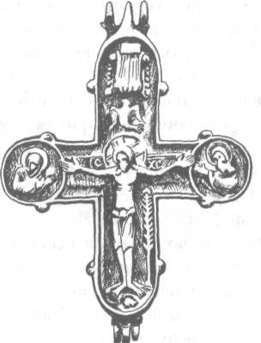

Рис. 43

очищениях. В Библии, в книге Исход (12, 22), пучком иссопа, смоченном кровью пасхального агнца, евреи мазали перекладины и косяки дверей своих жилищ.
К началу XVII века символика раны Христа стала забываться, и на крестах с этого периода иногда встречаются изображения орудий страстей, когда копие расположено слева от Спасителя, а трость — справа (рис.56).
Иерусалимская стена. За крестом с распятым Спасителем часто встречаются изображения стен Иерусалима. Уже в V —VI веке Распятие на дверях церкви святой Сабины в Риме
Псалом 68, 22.

45
показано на фоне стены (рис.3). На русских крестах такие изображения получают широкое распространение с XV века (рис.42,47). Их главная задача — помочь шире раскрыть сюжет Распятия как искупительную Жертву Христа. Видя в них стену исторического Иерусалима, мы вспоминаем, что согласно Евангелию, Распятие свершилось вне стен города. Святые отцы Церкви придавали этому особое значение. По словам Иоанна Златоуста: «потому Она [Жертва] принесена вне города, за его стенами, дабы ты знал, что эта Жертва вселенская, дабы ты знал, что это приношение за всю землю, и что это — общее очищение всего естества нашего»¹.
Кроме образной передачи значения указанной подробности Распятия, иконография Иерусалимской стены возводит нас к образу Горнего Иерусалима — Царствия Небесного, открытого для человека искупительной Жертвой Христа. Сам распятый Господь на фоне стены являет евангельский образ врат нашего спасения: «Я есмь дверь: кто войдет мною, тот спасется»². Часто в стене по сторонам Спасителя изображаются еще двое врат, что соответствует модели стены Небесного Иерусалима, данной Иоанном Богословом в Откровении (21, 12-13). Такое же значение прослеживается и в храмовой алтарной преграде с тремя вратами, где центральные Царские врата представляют образ Христа и вход в Небесный Иерусалим.³ Тем самым, изображение стены за распятым Спасителем вносит в сюжет Распятия и символику литургии.
Как мы увидим в дальнейшем, в стремлении показать на русских крестах Распятие как литургию, могут использоваться и другие образы и художественные приемы.
Образы на горизонтальной балке креста. Рассмотрев на нагрудном кресте центральное изображение распятого
' Иоанн Златоуст. Беседа вторая о кресте, сказанная в Святой Великий Пяток.
² Ев. от Иоанна 10, 9.
³ Эта же символика входа в Царство Небесное могла быть заложена
и в изображении Распятия на дверях церкви святой Сабины (рис. 3).
(прим. автора).
Спасителя и Его Креста, обратимся к образам, размещаемым на горизонтальной балке. В случае, если концы креста особо выделены, образуя медальоны различной формы, то в них, как правило, изображаются образы предстоящих: Божией Матери — справа от Христа, и Иоанна Богослова — слева. Когда горизонтальная балка прямоугольной формы — предстоящих может быть больше: к Иоанну Богослову добавляется сотник Лонгин, а к Богородице — кто-то из святых Жен Мироносиц. Обычно они показаны погрудно, в скорбных позах, обращенными к кресту.
Иногда вместо Иоанна Богослова изображается Иоанн Предтеча (рис.43).Такая композиция несет значение не только Распятия, но и Деисуса как дела Христова.
В расположении образов святых на нагрудных крестах можно увидеть значение, которое имеет положение на дискосе частиц, изъятых из просфор при совершении проскомидии, где центральное место занимает Жертва Христова, по правую сторону — частица в честь Божией Матери (потому что она на небесах одесную Бога), а по левую — девять частиц в честь девяти ликов всех святых, и множество частиц внизу за живых и мертвых, всех верующих во Христа.
На горизонтальных оконечностях некоторых крестов иногда встречаются поясные изображения первоверховных апостолов Петра и Павла или вселенских святителей и творцов литургии — Василия Великого и Иоанна Златоуста. Эти дополнения указывают на понимание креста с распятым Спасителем как престола, на котором происходит таинство литургической жертвы.
Самое важнейшее в алтаре место — святой престол, отцы Церкви трактуют как истинный жертвенник и трон Господень, как гробницу и символ Воскресения.¹ Естественно, что в нагрудных крестах, выражавших аналогичную символику, мог использоваться образ святого престола. Он угадывается, когда над Распятием на иконах и крестах (чаще поклонных) изобра-
¹ Подробнее о святом престоле см. «Новая Скрижаль» ч.1, гл.III.
47
жается киворий, подобный надпрестольной сени¹ (рис.44). Выделение в средокрестии нагрудных крестов квадрата с изображением распятого Христа или Спаса Вседержителя также помогает увидеть в нем образ четверочастного и четвероуголь-ного престола, возвышающегося среди алтаря. Наиболее заметно это в квадрифолийных крестах-мощевиках XIV века, где центральный квадрат является еще и вместилищем для мощей (рис.34), так как под престолом по церковному обычаю «устро-

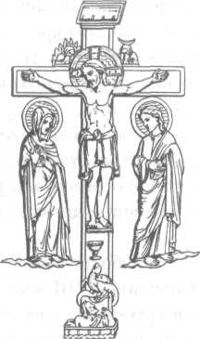
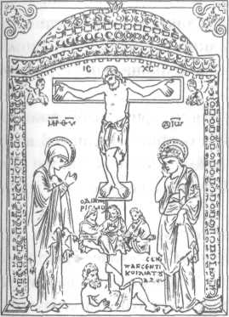

Рис. 44

Рис. 45

яется как бы гроб, ковчежец, в котором полагаются и погребаются мощи мучеников или других святых»².
Рассмотрим иконографические композиции, встречающиеся на вертикальной балке нагрудного креста. Они литургически развивают центральный сюжет Распятия Спасителя и
' «Святые отцы, как бы небо, устрояют покров над святою трапезою, и под сим покровом, называемым киворием (сень), среди четырех столпов, возвышается как земля, священный престол. В устройстве-то этой сени и исполняется слово пророческое: Бог содела спасения посреде земли» Новая Скрижаль ч1, гл.4.
² «Новая Скрижаль» ч.1, гл.III §5.

48
показывают результат Крестной Жертвы — победу над адом и открытие дверей рая, Воскресение и Вознесение Господа.
Иконография нижней части креста. Нижняя часть креста обычно посвящена Воскресению и победе над адом. Здесь раскрывается смысл слов воскресного канона: «Смертию смерть поправ и сущим во гробех живот даровав». Сокрушение ада показывается на древних иконах и лицевых Псалтирях как попирание Крестом Христовым змия, дракона или бородатого мужчины, являющихся олицетворением ада и сатаны. На резной константинопольской иконе XI века это сделано с такой убедительностью, что крест буквально пронзает чрево сатаны, о чем свидетельствует и греческая надпись (рис.44). Возможны и лаконичные варианты в виде пасти дракона или устрашающей головы сатаны.
Но в мелкой пластике антропоморфные изображения ада крайне редки, так как без соответствующих надписей их легко спутать с образом восставшего Адама, который также присутствовал внизу древних Распятий, иногда совместно с драконом (рис.45).
Наиболее ясно эти образы выступают в широко распространенной с VIII века композиции «Сошествие Христа во ад», где воскресший Спаситель сокрушает ад и выводит из него Адама и Еву. В ней выражена основная идея Крестной Жертвы -Воскресение Господа и искупление первородного греха. Поэтому «Сошествие во ад» часто изображали на нагрудных крестах (обычно под Распятием), а иногда этот сюжет становился главным и единственным на кресте, как, например, на энкол-пионе XI века (рис.46). Но сложность его изображения на небольших нагрудных крестах вызывала необходимость в лаконичном символе, передающим идею искупления. Таким символом стало изображение под крестом главы Адама в виде черепа. Оно появляется на нагрудных крестах не позже IX века и получает в дальнейшем повсеместное распространение. Этому способствовало существование теснейшей внутренней связи между Адамом и Христом. Из церковного Священного Придания известно о захоронении черепа Адама именно на месте Распятия
49
Спасителя — горе Голгофе' , отчего она и получила свое название - лобное место². Об этом упоминает Василий Великий и Иоанн Златоуст. Отцы Церкви называют Христа Новым Адамом, искупившим первородный грех и открывшим человеку путь к Жизни вечной.³ Эта связь Христа и Адама была широко отражена в христианской литературе и поэтому не требовала никаких пояс-

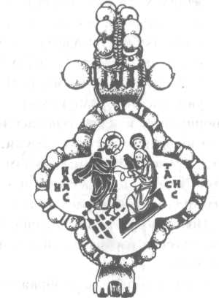

Рис. 46
нительных надписей на иконах. Зато на простых крестах, не имеющих ни Распятия, ни Адамовой главы, встречались надпи-

¹ Предание о захоронении Адама см. приложение 7
² Гора Голгофа (др. евр. Gilgeiles-Golal — череп, лобное место) своей
формой напоминала череп и .служила у евреев местом казни преступников.
³ «Первый человек из земли перстный, второй человек Господь с неба»
(Первое послание коринфянам апостола Павла 15, 47).
«Как в Адаме все умирают, так во Христе все оживут» (Первое послание коринфянам апостола Павла 15, 22).
«Как преступлением одного (Адама) всем человекам осуждения, так правдою одного (Христа) всем человекам оправдание в жизни» (Послание к римлянам апостола Павла 5, 18)
⁴ Надпись из ватиканской рукописи слов Григория Богослова 1063
года. (Н.В. Покровский. Евангелие в памятниках иконографии, стр. 356)

50

си, древнейший пример которой приводит Н.В. Покровский⁴ :
или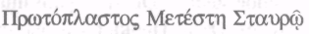 (Адам падший или первозданный восстал крестом)
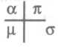
Эта криптограмма, наравне с
(место лобное стало раем), становится обычной на греческих крестах XVII века и оттуда, по мнению Н.В. Покровского, в русском варианте попадает на русские кресты.
Если учесть символику имени Адама, где каждая буква в греческом языке означает часть света: А —(Восток),
D-(Запад), А-(Север), М -
(Юг), и они образуют крестообразную модель вселенной, то восстание Адама понимается как восстановление всего падшего мира. Аналогичная идея, как мы уже видели, выражается в древнейших крестах греческой формы. Таким образом, лаконичное изображение черепа под крестом Спасителя, устанавливая связь с другими символами, раскрывает сложные догматические понятия. Поэтому будет большой ошибкой, вырвав его из контекста символических изображений, понимать череп как обычный символ смерти.
Иногда внизу под Распятием изображают сцену разделения одежд Иисуса Христа. Эта деталь входит в композицию Распятия с VI века на основании Евангелия от Иоанна¹ и показывает, прежде всего, сбывшееся пророчество². Интересно, что в иконографии изображали обычно не четырех воинов, как указано в Евангелии, а трех и показывали всегда не разделение одежд, а метание жребия о цельнотканном хитоне (рис.4,44). Впоследствии, нераздираемый хитон стал символизировать единство Церкви.
¹ «Воины же, когда распяли Иисуса, взяли одежды Его и разделили на
четыре части, каждому воину по части, и хитон; хитон же был не сшитый, а
весь тканный сверху. Итак сказали друг другу: не станем раздирать его, а
бросим о нем жребий, чей будет, - да сбудется реченное в Писании: разделили
ризы Мои между собою и об одежде Моей бросали жребий». Ев. от Иоанна19,
23-24.
² Псалом 21, 19.

51
На некоторых русских нагрудных крестах с XVII века эта сцена в образе трех воинов, бросающих жребий, приобретает большую значимость. Ее помещают внизу креста (рис.47), композиционно противопоставляя образу Святой Троицы, который, как будет видно далее, занимает верхнюю часть креста.
Это можно объяснить тем, что в 1625 году Россия обрела
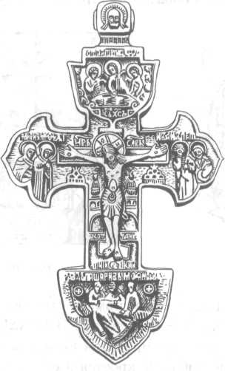
Рис. 47
великую святыню — часть ризы Господней, и был установлен церковный праздник: Положение честной ризы Господа нашего Иисуса Христа. Поэтому сцена разделения одежд на кресте, помимо указанного значения, могла символизировать почитаемую чудотворную святыню — ризу Христа, и помогать закреплению в памяти народа нового церковного праздника.
Иконография верхней части креста. Изображения в верхней части вертикальной балки нагрудного креста над Распятием раскрывают исповедание в Вознесение Господа и в Его Второе Пришествие как Судьи мира. Вознесение может быть

52
показано образами ангелов, которые руками поддерживают крест, как мандорлу с Христом на иконах Вознесения, и изображением небесной сферы и открытых дверей, характерных для иллюстрации в Псалтири слов 23-его псалма: «Поднимите, врата, верхи ваши, и поднимитесь двери вечные и войдет Царь Славы!»¹ (рис.48). Значение райских врат на нагрудных крестах может передаваться образом их стража — Херувима (рис.31).

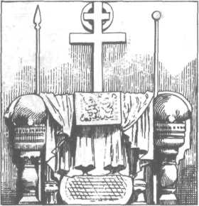
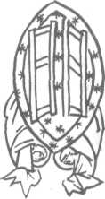

Рис. 48

Рис. 49

Часто над распятием помещается образ уготованного престола, по гречески — Этимасия () (рис.49). Для
понимания его значения приведем цитату из Н.П. Кондакова: «Происхождение эмблемы кроется в обычае древних церквей греческого Востока выставлять по праздникам и во время соборов, приготовленные церковью престолы с книгою Святого Евангелия на них, а в Иерусалиме — с орудиями страстей Господних и Святым Крестом. Самое наименование заимствовано из послания апостола Павла к Ефесянам (6, 15), приглашающего к «уготованию благовествования мира», и псалмов (9,8 и 38), (64, 9) и (88, 14), которые воспевают Господа, «уготовавшего
' Эта мысль высказана А.Н. Овчинниковым в статье «Шиферное Распятие XIII в. из коллекции новгородского музея». А.Н. Овчинников. Символика христианского искусства. М.,1999.

53
на суд престол свой». На Ефесском соборе, по словам святого Кирилла Александрийского, Сам Спаситель являлся Главою собрания, ибо посреди собора было положено святое Евангелие на особо воздвигнутом для того троне. Таким образом эмблема «Уготованного Престола» была равно образом Самого Спасителя, Судии мира и Его Второго Пришествия, или Страшного Суда Христова и равно образом Церкви Небесной, утвержденной по

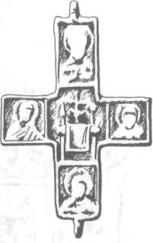
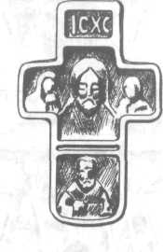

Рис. 50

Рис. 51

Вознесении Спасителем»¹. Изображение Уготованного Престола на нагрудных крестах встречается не только вверху (рис.43), но и в центре креста, заменяя собой образ Спасителя (рис.50). Другим распространенным изображением в верхней части креста является образ Ветхозаветной Троицы — Предвечного Совета и Источника бытия мира (рис.47,42). Он являет нам единую Небесную Церковь, совершающую вечную евхаристическую жертву. Поэтому, как в храме икона Святой Троицы находится вверху иконостаса, являясь примером литургического созидания Тела Христова, так и в нагрудном кресте, выполняя ту же задачу, она размещается тоже сверху. Эта роль подчеркивается образами святителей, первоверховных апостолов и
¹ Н.П. Кондаков «Иконография Господа Бога и Спаса нашего Иисуса Христа». Иконографический очерк. Стр. 78.

54
других святых Православной Церкви, размещаемых в нижней части креста и олицетворяющих земную Церковь (рис.42,51). Как образ Первосвященника и Главы Небесной Церкви, наверху креста мог помещаться Нерукотворный образ Спасителя¹ (рис.52). Кроме того, ему придавалось победное и защитное значение, что связано с историей самой иконы, которая была создана Господом в помощь страждущему человеку (царю

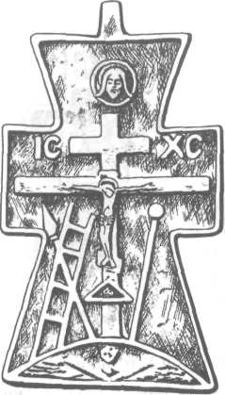
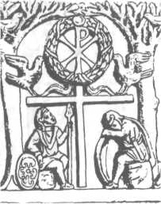

Рис. 52

Рис. 53

Эдессы — Авгарю), а в дальнейшем, находясь над вратами крепости, служила защитой от врагов. О триумфальном характере Нерукотворного Образа на нагрудных крестах говорит сходство композиции крестов (рис.52) с памятниками раннехристианского искусства, изображающими победный Крест Спасителя с образом Христа или Его монограммой наверху (рис. 1,2,53). На некоторых русских крестах Нерукотворный Образ встречается в средокрестии (рис.51), заменяя собой фигуру Распятого между двумя предстоящими — Богородицей и
¹ Об образе Христа — Великого Архиерея см. приложение 7.

55
Иоанном Богословом.¹ В этом случае композиция внешне напоминает Деисис, но говорит о Распятии, как о литургической Жертве Христа. Здесь с большой силой выступает евхаристическая символика Спаса Нерукотворного. Так A.M. Лидов тонко подмечает, что «чудо возникновения первой нерукотворной иконы сопоставлялось с чудом преложения Святых Даров в таинстве Евхаристии»².
Символика оглавия. На большинстве русских крестов Нерукотворный Образ изображался не на верху вертикальной балки, а на оглавии, имея такое же значение (рис.41,42,47,56). В этом случае само оглавие — не только функциональная деталь креста, а еще и символ Небесной Церкви. Это подтверждают и изображения Ангельских сил на обратной стороне оглавия. Широко известные бочкообразные оглавия древних крестов могли иметь такое же значение. Так как изображение бочки как сосуда, содержащего вино, данное виноградной лозой, часто встречается в раннехристианском искусстве и, по мнению графа А.С. Уварова, бочонок наравне с чашей следует понимать как символ Святого Причастия и Христовой Церкви.³ Это значение происходит из символики виноградной лозы, основание чему положил Сам Спаситель, сравнив Себя с лозою, а учеников — с ветвями.⁴
Иногда верхнюю часть креста занимает образ Господа Саваофа в виде старца, часто с изображением Святого Духа в виде голубя (рис.54). В этом случае, совместно с Распятием они являют образ Новозаветной Троицы.⁵
На крестах XVIII века вместо Святой Троицы можно встретить символическое изображение Триединого Господа —
¹ Описание таких крестов приводит А.К. Жизневский. Описание
Тверского музея. М.,1888, стр.101.
² A.M. Лидов. Византийский антепендиум. В сборнике «Иконостас»
М., 2000.
³ гр. А.С. Уваров «Христианская символика» стр. 177-178.
⁴ Ев. от Иоанна 15, 1-5.
⁵ Подобные изображения не являются в строгом смысле каноничными,
так как были запрещены Большим Московским Собором (гл.43, «О иконо
писцах и Саваофе»). Несмотря на это, они имели широкое распространение,
утверждаясь церковной практикой.
56
треугольник с исходящим сиянием (рис.55).
Иногда над Распятием помещают иконографический сюжет «Вход Господень в Иерусалим». Он может быть заключен в круглый медальон, поддерживаемый Ангелами, как на кресте XVI — XVII века из собрания Ханенко (рис.56). Такое изображение помогает воспринять икону «Вход Господень в Иерусалим» не как простую иллюстрацию евангельских событий, предвещающих крестную смерть Спасителя, а понять ее проро-

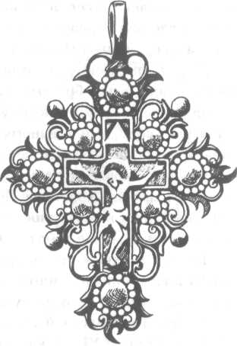
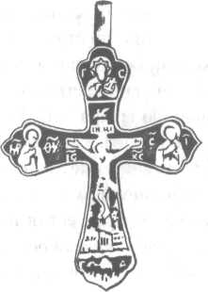

Рис. 54

Рис. 55

ческий и прообразовательный смысл. «Самый вход в Иерусалим, в котором царственное достоинство Христово было проявлено с такой очевидностью и видимо всем Иерусалимом, вышедшем Ему навстречу, образно свидетельствует о Воскресении и о Втором Пришествии и Царстве Будущего Века, в котором Христос «всяческая во всем».¹
Инок Григорий (Круг). Мысли об иконе. Париж, 1978.

57
Основные композиционные схемы лицевой стороны креста. Обобщая сказанное об иконографических изображениях лицевой стороны нагрудного креста, попробуем выделить две основные композиционные схемы. Они в общих чертах будут соответствовать двум указанным направлениям развития литургической символики.
Первая схема характерна для древних крестов греческих пропорций, когда композиция развивается равномерно во все

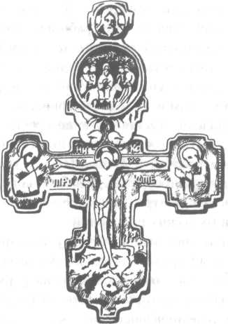

Рис. 56
четыре стороны от единого центра — образа Христа. Такого рода кресты раскрывают вселенское значение миссии Спасителя и возводят к пониманию структуры мира и небесных иерархий.
Вторая схема характерна для крестов латинских пропорций с ярко выраженной вертикальной балкой. В ней композиция развивается от центра — распятия Спасителя — преимущественно вниз и вверх по вертикали, а горизонталь, по сути, принадлежит центру (см. приложение 3). Такие кресты в основ-

58
ном подчиняются наиболее распространенному языку литургического символизма и широко раскрывают идею искупительной Жертвы Христа, говоря о Его Воскресении, Вознесении и даже о Втором Пришествии во Славе.
Существуют кресты, на которых вокруг Распятия и на оборотной стороне изображены все двунадесятые праздники, максимально полно показывающие земную жизнь Иисуса Христа и годовой круг богослужения.
Конечно, предложенное деление условно, и две схемы могут присутствовать в одном кресте. Важно уметь их различать, чтобы понять в каком направлении работает конкретный символ.
Связь символики креста и храма. Пониманию символики креста помогает и сравнение его с православным храмом. Ведь храм — это образ Христова мира, Вселенской Церкви. Поэтому храм и называют церковью.
Как мы видели, именно древние кресты своей четырех -конечностью и четырехчастностью выражают идею преображения Христом вселенной. И сама форма храма в основе своей четырехугольна и крестообразна. Дополненная круглым куполом с образом Христа в центре, она изначально несет в себе символику крестов греческих пропорций.
Дальнейшее развитие архитектурных форм и росписей стен православных храмов определялось литургической символикой и могло, в свою очередь, влиять на форму и содержание нагрудных крестов, которые также ей подчинялись. Здесь сложно говорить о полной аналогии, так как, в отличие от креста, символика храма гораздо богаче, и развитие иконографических сюжетов в нем происходит по всему объему, а не на плоскости. Но все же определенная связь существует.
Кресты латинских пропорций, где основную роль играет вертикаль, можно сопоставить с вертикалью храма. Тогда центральная часть креста с изображением Распятия соответствует алтарю — главной части церкви, расположенной выше собственно храма (наоса). Верх креста, говорящий о Вознесении Господа во Славе и имеющий образы главы Небесной Церкви, уподоблен куполу храма. А низ, где часто изображается земная
59
церковь в образах ее святых (рис.42, 51), может соответствовать наосу, несущему ту же символику. Образы на горизонтальной балке креста могут быть связаны как с символикой алтаря, непосредственно примыкая к Распятию, так и выделенные в отдельных клеймах, нести такое же значение, как и образы нижней части креста.
Обращение от лаконичных композиций и изображений на нагрудных крестах к их развернутым аналогам в храме, имеющим непосредственную связь с литургией, позволяет лучше понять символический язык нагрудных крестов.
Иконографические кресты без образа Спасителя. Как исключение из приведенных выше схем, встречаются нагрудные кресты, у которых на лицевой стороне отсутствует изображение Спасителя. К ним принадлежат некоторые эн-колпионы X века восточного происхождения (сиро-палестинский регион). Их лицевая и оборотная стороны без образа Христа равнозначны, и каждая имеет гравированное изображение в рост Божией Матери (рис.59), архангела Михаила, либо святых воинов Георгия Победоносца, Димитрия Солунского, Феодора Стратилата, либо других местнопочитаемых святых. На Руси они появились благодаря паломникам.
Другим похожим примером служат так называемые Борисоглебовские энколпионы, представляющие образцы русской продукции XI — XII веков. Они имели ростовые, чаще рельефные, изображения святых князей-мучеников — Бориса и Глеба, которые обычно изображались на энколпионах: один на одной, а другой — на оборотной стороне, каждый с моделью вверенного ему в управление города (Ростова или Мурома). Такая иконография, с городом в руке, подчеркивает защитную функцию Борисоглебовских энколпионов.
Особо выделяются нагрудные кресты XVI — XVII веков, на лицевой стороне которых имеются изображения: в центре — архистратиг Михаил в полный рост, в доспехах, с мечом в руке; в верхней части — поясные образы святых Зосимы и Савватия Соловецких; на горизонтальной балке — поясные образы святителей: Николая Чудотворца и Василия Великого (рис.57).
60
На оглавии таких крестов имеется Нерукотворный образ Спасителя. Исходя из иконографии, можно предположить, что подобные кресты были связаны с героической историей Соловецкого монастыря, основателями которого являются Зосима и Савватий. С конца XVI века монастырь являлся важным стратегическим пунктом, из которого исходила защита всего северного Поморья, и его иноки не раз отражали нападение

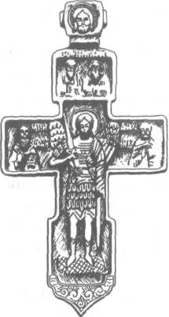
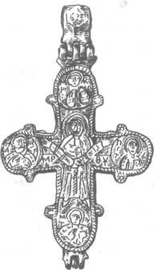

Рис. 57

Рис. 58

врагов на северные рубежи России. Поэтому кресты с архистратигом Михаилом и Спасом Нерукотворным могли принадлежать монахам-воинам, так как эти образы всегда присутствовали на воинских доспехах и боевых знаменах.
Обратная сторона иконографических нагрудных крестов дополняла содержание лицевой, раскрывая идею воплощения Господа и созидания Церкви Христовой. Она также выполняла защитную функцию и могла содержать образы святых защитников и покровителей Церкви и владельца креста.
Самым древним и самым распространенным до наших дней изображением на обороте креста является образ Богородицы.

61
Это связано с особым всеобщим почитанием Божией Матери, давшей земную плоть Господу. Ее образ, как «невместимого Бога вместилище», символизировал Церковь Христову, и в то же время Богородица, как сострадательная мать и ближайшая к Господу из всех людей, являлась заступницей всего рода человеческого и земной Церкви. Известно много произведений церковной гимнографии, посвященных Богородице, в которых

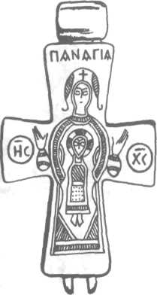
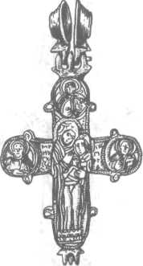

Рис. 59

Рис.60

ей усваивается различное символическое значение, часто связанное с ветхозаветными пророчествами. Существует множество особо чтимых чудотворных икон Божией Матери. Это церковное творчество, посвященное Богородице, находит отражение и в нагрудных крестах.
На обороте древних крестов-энколпионов образ Божией Матери обычно помещался в центре: или один, или дополненный по краям креста медальонами с изображениями четырех евангелистов.
Иногда по сторонам Богоматери представлялись святые (обычно Петр и Павел), подчеркивающие значение Богоро-

62
дицы как Церкви Христовой, или два Архангела, показывающие ее как образ «одушевленного рая».
Часто на крестах с изображением Божией Матери можно встретить изображение святителя Николая. Его образ был особо тесно увязан с Богородицей в византийско-русской традиции, что заметно и на большом количестве совместных икон.
Наиболее распространенными типами икон Богоматери на древних крестах, согласно Н.П. Кондакову, были:¹

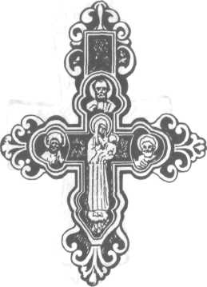
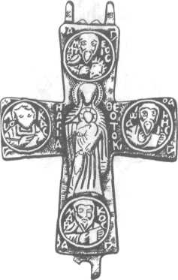

Рис. 61

Рис. 62

1.0ранта — фигура молящейся Божией Матери с поднятыми или распростертыми руками, наиболее соответствующая форме креста. Она чаще других изображений встречалась на ранних гравированных крестах (рис.58).
2.0ранта с младенцем, как бы стоящим (или сидящим) передней (рис.59).
3.Кипрская — изображение Богоматери, сидящей на троне и держащей младенца обеими руками перед собой.
4.Одигитрия — стоящая Богоматерь с младенцем на левой
Н.П. Кондаков «Иконография Божией Матери», стр.261-264.

63
руке (иногда на правой) (рис.60).
5.Никопея (победа) — фигура Богородицы, держащая перед грудью медальон с Христом.
б.Кириотисса — стоящая Богоматерь, держащая младенца двумя руками перед собой (рис.61).
Чаще других на литых византийских и русских крестах XI-XIII веков встречался образ Божией Матери — Одигитрии. Это связано с особым почитанием этой иконы в Византии. По преданию, она была написана апостолом Лукой и являлась покровительницей Константинополя и всей Византии.¹ Понятно, что ее изображения присутствовали на многих византийских крестах, оказывая защиту и покровительство их владельцам. Интересным примером из русской истории служит чудотворный образ Купятитской Божией Матери (рис.62), являющий собой створку бронзового энколпиона XII века с изображением иконы Одигитрии.
На византийских крестах, выполненных в технике гравировки, рядом с изображением Богородицы можно встретить греческие надписи:— Матерь Божия,
— Всесвятая,— Богородица. Эти
имена рядом с изображением Девы Марии утверждают догмат Церкви, возникший в результате несторианских споров, о ее почитании как Богородицы.² На русских крестах присутствует только традиционная для Богородичных икон надпись — Также рядом с изображением Божией Матери встречается надписьчто означает «Богородица помоги»,

¹ Одигитрия означает путеводительница. Это имя икона получила от
названия храма — Одигон, где она хранилась. В свою очередь, храм
получил свое название благодаря святому источнику, находившемуся в нем и
исцеляющему слепых, нуждавшихся в поводырях (— поводырь,
путеводитель).
² Иоанн Дамаскин. защищая наименование Богородицы, говорит, что
«это имя показывает все таинство воплощения, если родившая есть Бого
родица, то без сомнения Рожденный от нее есть Бог, без сомнения также и
человек, ибо как бы мог родиться от жены Бог, существующий прежде веков,
если бы не сделался человеком ?. А сие показывает одну ипостась и два естества
Господа нашего Иисуса Христа».

64
и далее имя владельца креста. Аналогичная надпись «Богородица помогай» имеется и на древних русских крестах.
На обороте ранних крестов-энколпионов восточного происхождения имелись ростовые изображения в позах орант святых воинов: Георгия Победоносца, Димитрия Солунского и Феодора Стратилата. На обороте русских крестов центральное место могли занимать ростовые фигуры святых, чаще всего апостолов или святого Николая Чудотворца (рис.63), а также

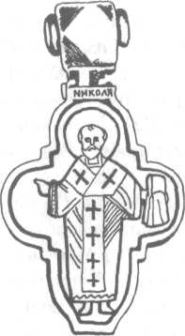
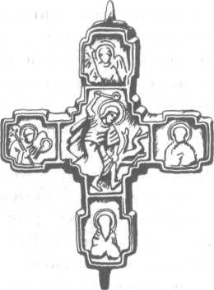

Рис. 63

Рис. 64

образы архистратига Михаила, святых Бориса и Глеба, святых равноапостольных Константина и Елены и святых воинов. Нередко встречались почитаемые в народе образы демоноборцев, святых великомучеников — Никиты (рис.64) и Федора Тирона они характерны для новгородских и тверских крестов XIV-XVI веков.
Изображения святого воина Никиты, побивающего беса, помещались иногда и на лицевой стороне креста внизу под Распятием, где обычно показывалась победа Христа над адом. Такая распространенность и почитаемость демоноборческих икон объясняется не только народными верованиями, но и христианским учением о духовной брани с внутренними врагами

65
человека. «Потому что наша брань не против крови и плоти, — говорил апостол Павел — но против начальств, против властей, против мироправителей тьмы века сего, против духов злобы поднебесных»¹.
Помещение демоноборческих сюжетов на кресте раскрывало его значение непобедимого оружия в борьбе с адом, закрепленное в церковной гимнографии и молитвах Кресту: «Радуйся, Пречестный и Животворящий Кресте Господень,

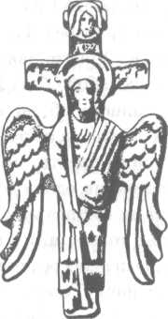

Рис. 65
прогоняй бесы силою на тебе пропятого Господа нашего Иисуса Христа»².
С XVI века на обороте крестов часто встречается образ святого Ангела-хранителя, напоминающий широко распространенное изображение на древних крестах архангела Михаила. Кроме внешнего сходства, имеется и общность значений образов, с той разницей, что образ Ангела-хранителя носит более личностный характер. Эти изображения на нагрудных крестах следует отличать от образа Ангела Великого Совета, символи-
¹ Посл, к Ефесянам ап. Павла 6, 12.
² Из молитвы вечерний Святому Честному Кресту.

66
чески представляющего, согласно пророчеству Исайи¹, самого Христа — вестника новой, благой вести. Такая иконография возникла в XVI веке в Греции и иногда встречается на русских крестах в XVII — XVIII веках. Образ Ангела Великого Совета изображается на фоне креста с лицевой стороны (рис.65). Перечисленные образы, наряду с образами тезоименитых святых и святых, особо почитаемых владельцем креста, выполняли защитную функцию, помогая человеку на его крестном пути.
На верхней части вертикальной балки креста мог помещаться Нерукотворный образ Спасителя, понимаемый как образ Христа — Великого Архиерея, Главы Церкви. Тем самым показывается единство во Христе святых, изображенных на обороте креста, являющих собой образ Христовой Церкви.
Подводя итог сказанному об иконографических крестах, стоит напомнить, что несмотря на показанные общие тенденции символического прочтения креста, возможно несколько вариантов и уровней понимания одних и тех же образов и символов, в зависимости от их состава и композиции, а главное от способности человека не только интеллектуально сопоставить символы их значениям, но и непосредственно ощутить их во всей совокупности своим сердцем. То есть важна способность восходить от дольнего к горнему, о чем мы говорили в самом начале.
' Книга пророка Исайи 9,6.
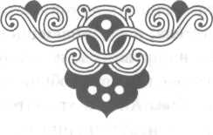
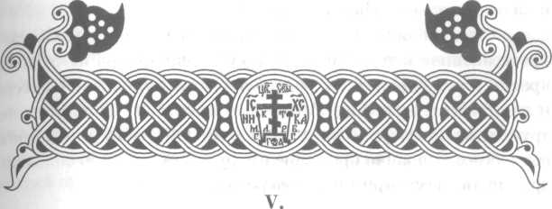
Символический язык крестов XVII века.
Причина возникновения символического стиля и композиционная схема крестов. Такие особенности нагрудного креста, как небольшой размер и использование его в широкой народной среде, вызывали определенные трудности в правильной передаче и восприятии всех тонкостей православной иконографии, которая во второй половине XVI века значительно усложняется. Поэтому в XVII веке, в условиях общего духовного кризиса, как защита от влияния западного искусства и народных верований, складывается своеобразный символический язык русского православного нагрудного креста. Он соответствовал сформировавшемуся в этот период новому мышлению, которое, оставаясь символичным, искало духовные идеалы в эстетической сфере и основной акцент делало на внешнем подобии земного мира горнему.
Нагрудные кресты в XVII веке отличаются сложностью формы и декоративностью. Но сама форма и элементы декора, как правило, имели определенное значение. Иконографию на кресте заменяли символические изображения и надписи, выполняющие аналогичную задачу по раскрытию догматов Церкви. Главным в такого рода крестах было прославление Победы Спасителя, Торжество Царя Славы и Его Церкви. Как отдельные элементы, так и общий их вид, носили праздничный, победный характер. Символические кресты не вытеснили кресты с иконографическими изображениями, но в период XVII — XVIII века преобладали. Естественно, что в дальнейшем они повлияли
68
и на стиль иконографических крестов.
Основой для перевода на язык символов послужила распространенная к тому времени двухчастная форма нагрудного креста, состоящая из непосредственно четырехконечного креста и наложенного на него Распятия Спасителя, дополненного другими иконографическими сюжетами. Обе части развивались совместно, выполняя присущие им функции, взаимно дополняя друг друга. Рассмотрим их поочередно.

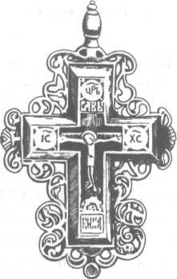
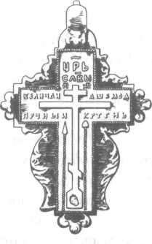

Рис. 66

Рис. 67

Символика первой части креста. Первая часть -четырехконечный крест — символ вероисповедания, выражает, как это было и в древних крестах, торжество Воскресения и утверждение Христианства во вселенском значении. Поэтому, как мы увидим (рис.68,69,70), многие кресты вновь приобрели греческие пропорции, хорошо выражавшие символику Света и Жизни.
Наибольшее влияние на форму креста оказала символика Древа Жизни — расцветшего Креста Господня. Этому способствовало широкое использование данного символа в сочинениях отцов Церкви и произведениях духовной гимнографии. «Древо Жизни — насажденное Богом в раю, — говорит св. Иоанн Дама-

69
скин, — прообразовало крест, потому что как чрез древо вошла в мир смерть, так чрез древо должны быть дарованы нам жизнь и воскресение»¹. Существует ряд легенд, которые связывают происхождение Креста Спасителя с райским Древом Жизни.²
Пластически эта символика выражается либо обрамлением краев прямоконечного креста растительным орнаментом (рис.66), часто ажурным (рис.67), либо преобразованием концов креста в растительную троичную форму крина (рис.68).

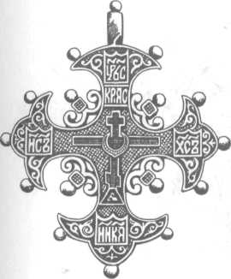
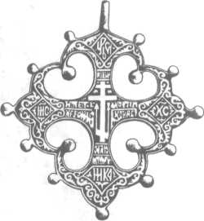
Рис. 68 Рис. 69

Иногда боковые ветви крина смыкаются с соседними, образуя ажурную форму ромба, подобную изображению Ангельских сил (рис.69). Цветение креста бывало разнообразным и столь пышным, что такой крест назывался в народе «Процвете Древо Креста» (рис.70).³
Пластическое решение средокрестия выделяет его как символ Христа в смысле евангельской фразы «Я свет всему миру...». Здесь нередко изображаются во внешних углах четыре
' Св. Иоанн Дамаскин. Точное изложение православной веры. Книга 4, гл.ХI.
² Придания о Кресте Господнем см. приложение 8. ³Жизневский А.К. Описание тверского музея. М.,1888. стр.95.

70
дуги, образующие круг в его солярной символике, с лучами, исходящими из центра на четыре стороны света (рис.71), или лучи без круга (рис.72). Иногда лучи замещаются четырьмя шариками — четыре Евангелия, четыре евангелиста. Количество лучей может быть не четыре, а двенадцать — суть двенадцать апостолов, несущих в мир свет Христианского учения. Двенадцать шариков с той же символикой могут размещаться на концах креста — по три на каждом. На ромбической или квадрифо-
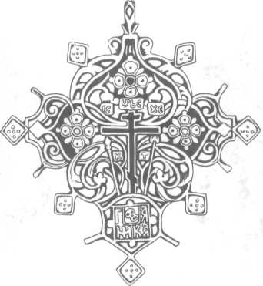
Рис. 70
лийной форме эти же элементы могут означать (согласно Откровению Иоанна Богослова 21; 12) двенадцать ворот и двенадцать Ангелов Небесного Иерусалима. Кроме шариков, с той же символикой часто встречаются трехчастные элементы крино-образной формы. Они размещаются либо в средокрестье, образуя круг, наделенный тем же числовым кодом (рис.73), либо на концах креста (рис.74).
Указанная символика и само значение этой части креста давали широкие возможности для их художественного воплощения. Использование изящных ажурных форм и богатого растительного орнамента, иногда с эмалированием, применение драгоценных и полудрагоценных камней — всё это усиливало
71
значение символических элементов.
Символика второй части креста. Распятие и другие иконографические сюжеты, обычно представлявшие вторую часть нагрудного креста, сменились на символические изображения и надписи, которые образовали композицию, сходную с иконой «Поклонение Кресту». В этом случае, когда отсутствовала фигура Распятого, ярче выступало значение креста как символа Победы Спасителя.

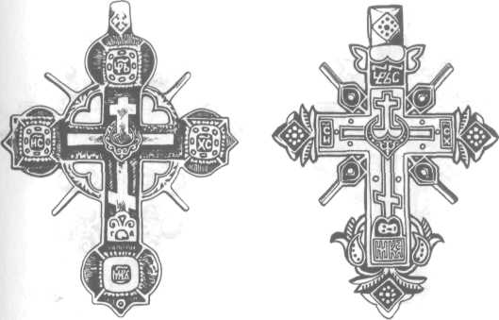

Рис. 71

Рис. 72

Сюжет византийской и русской иконописи «Поклонение Кресту» восходит к горельефным изображениям прославления Воскресения на христианских саркофагах IV — V веков (рис.52), носящим торжественный характер. Центром композиции на раннехристианских памятниках служил монументальный четырехконечный крест, иногда напоминавший императорский трофей Т-образной формы, с изображением венка, хризмы или судария¹.
В нагрудных крестах эту роль исполнял восьмиконечный
¹ Сударий — это тот плат, которым была обвязана голова Христа при положении Его во гроб. В Евангелии от Иоанна (20, 7) он является свидетельством Воскресения Спасителя.

72
крест, дополненный аналогичными атрибутами с тем же значением. О символике его формы мы уже говорили ранее. В нижней части по обе стороны креста изображают орудия страстей -копие и трость с губкой, с соответствующими надписями К и Т. Об их значении уже было упомянуто.
Вокруг средокрестия креста часто изображается венок (рис.75). Его можно трактовать как терновый венец — орудие страстей, или пальмовый венок, прославляющий победу Христа

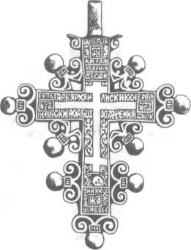
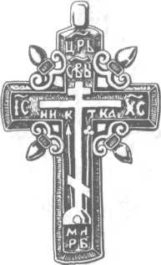

Рис. 73

Рис. 74

над смертью. Последнее более соответствует праздничному и триумфальному характеру рассматриваемых нагрудных крестов. Это подтверждается и отсутствием надписи о терновом венце и наличием пальмового венка на раннехристианских памятниках (гробницах) и древних иконах, что соответствует словам Священного Писания: «Будь верен до смерти, и дам тебе венец жизни»¹ . Да и в Евангелии от Матфея терновый венец упоминается не просто как средство мучений, он изображает венец царский. Естественно предположить, что с победой Христа терновый венец преобразуется в царский.
Откровение Иоанна Богослова 2, 10.

73
Венок в средокрестии часто дублируется другим элементом явно прославляющего характера, так называемой цатой, которая имеет форму полумесяца (рис.68,72,76). Как символ Небесного Царства, полумесяц знаменовал на многих государственных эмблемах божественное происхождение царской власти (Саса-нидский Иран и Византия). Нагрудные цаты (пекторали) носили скифские цари. Цата, как символ чина Царства и Первосвященства, часто используется в окладах икон на груди Иисуса

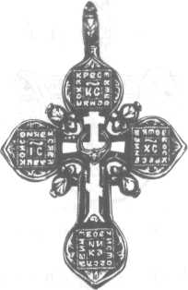
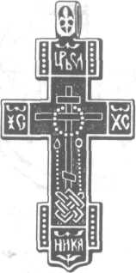

Рис. 75

Рис. 76

Христа, Его Пречистой Матери и некоторых особо почитаемых святых (например святого Николая Чудотворца).
Некоторое внешнее сходство, а еще больше — смысловое, существует между изображениями цаты на русских крестах и сударием, который помещался в перекрестии триумфальных крестов раннехристианского искусства (горельефы саркофагов IV —V веков, фрески в копских монастырях V — VI веков (рис.77)) и означал царственность Христа и Его Победу.¹
В дополнение к венку или цате, прославлению подвига
¹ О символике судария и триумфального креста говорится в книге А.Грабара «Император в византийском искусстве». М.,2000. стр. 244

74
Христа служат надписи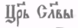(Царь Славы), помещаемая
над крестом и напоминающая о Вознесении Господа во Славе¹, а также(Победитель), расположенная между средней
перекладиной и Голгофой или под крестом и говорящая о Его победе над адом и смертью. Разнесенная, как правило, на концы средней балки, тем олицетворяя Распятие, обязательно имеется краткая надпись имени Христапринятая в византийской
и русской иконописи.² Рядом — надпись(Сын Божий).

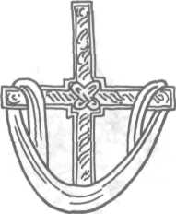
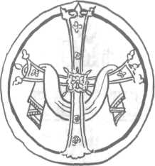
Рис. 77

Под крестом, в виде небольшого возвышения, изображается гора Голгофа с надписью, в ней пещера с черепом, являющимся головой Адама, о чём свидетельствует надпись — О символике Адамовой Главы, выражающей искупление и воскресение Адама, мы уже говорили на страницах 48 — 50. В этом же смысле восстановления утраченной полноты природы, данной Адаму, и восстановления утраченного рая можно понимать и надпись(место лобно рай бысть)³, поме-
щаемую внизу креста под Голгофой или над ней. Эти надписи могут иметься и на крестах с иконографическими изображения-
¹ «Поднимите, врата, верхи ваши...и войдет Царь Славы!» Псалом 23,9. ¹ На русских крестах с XVI в. могут встречаться славянские варианты краткой надписи имени Христа:
³ Русский вариант греческой надписи: (место лобное стало раем).

75
ми. На крестах XVII — XVIII веков встречаются и более сложные аббревиатуры, в большей степени это относится к запрестольным и киотным крестам, вырезанным из дерева. Эти буквы, как правило, повторяют криптограммы греческих крестов и выражают похвалу Кресту.' Из полностью записанных славословий Кресту наиболее часто встречаются следующие два:
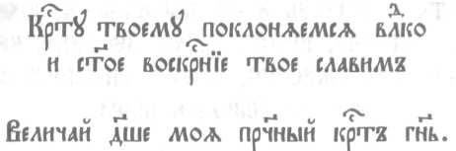
Они могли изображаться, разделяясь на части, на концах креста (рис.76), или вдоль его горизонтальной балки (рис.66).
В результате композиция второй части нагрудного креста передает евангельские события в их завершённости, показывая Победу Христа и Его Славу.
Рассмотренные две части креста гармонично соединялись в единую — православный нагрудный крест, создавая симфонию торжества веры и красоты.
Обратная сторона символических крестов обычно выполняла функцию прославления искупительной Жертвы Спасителя и Креста Господня, посредством которого искупление свершилось. Для этого использовались символические орнаментальные мотивы (рис.78), как и на лицевой стороне креста, или тексты молитв и славословий Кресту (рис. 79). Наиболее распространенной является надпись:
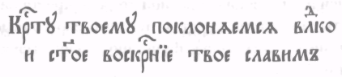
Не менее часто встречаются слова псалма 67, поющиеся в стихирах Пасхи:
Примеры расшифровок таких криптограмм см. приложение 9.

76
Им придавалось еще и защитное значение, так как эти слова
входили в молитву Честному Животворящему Кресту (рис.79)
Также распространены были слова похвалы кресту:
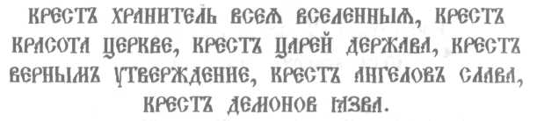
Нередко встречаются варианты Иисусовой молитвы:
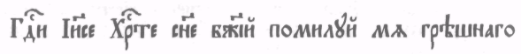
На нагрудных крестах можно встретить и слова апостола Павла о Кресте из первого послания Коринфянам (1, 18) и из послания Галатам (6, 14):
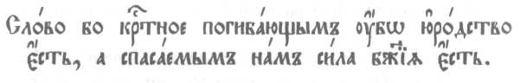
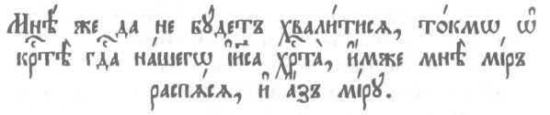
(Эти надписи имеются на оборотной стороне креста на рис. 66).
Тексты молитв на крестах, помимо своего содержания, выполняли еще и эстетическую функцию, создавая своеобразные орнаменты из букв.
На обороте тельных крестов могут быть и просительные молитвы. Обращение к Господу и Богородице с просьбой помощи встречаются и на древнейших византийских и русских крестах. Святые отцы Церкви всегда подчеркивали важность проситель ной молитвы, но также и напоминали, что она является только
77
подготовкой к молитве внутренней. Просительная молитва, записанная на кресте в законченной, лаконичной форме, не имея молитвенного продолжения в сердце, может восприниматься как требование и приобретать магический оттенок, свойственный языческим амулетам. Таким примером служит уже упомянутая надпись на древних крестах «Богородица помогай» и современная молитвенная надпись, появившаяся в конце XIX века: «Спаси и сохрани».

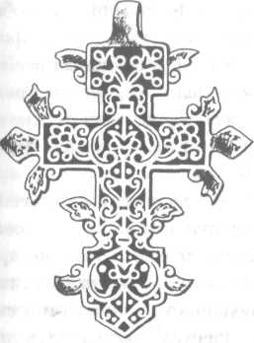
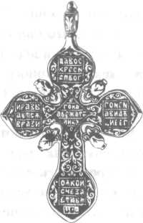

Рис. 78.

Рис. 79.

Следует отметить, что тельный крест наравне с крестным знамением является сильнейшей защитой христианина, но его действие не носит магического характера, свойственного языческим амулетам. Магическое восприятие привносится заземленным сознанием человека, которое способно даже канонические христианские иконы и молитвы воспринять магически. Невозможно оградиться крестом от зла и греха внешнего мира, не истребив их в своей душе. Только огромный духовный труд по оживлению внутреннего креста и преобразование его в Непобедимое Оружие — Крест Христов, приводит к спасению, и в этом роль нагрудного креста, находящегося в постоянном контакте с верующим, неоценима.

78
Сегодня те, кто оправдывает употребление креста в качестве магического амулета, ссылаются на древние традиции. Да. они существовали, особенно в народной среде, и тому достаточно много подтверждений. Для начального периода крещения Руси это было вполне естественно, так как языческое мировоззрение народа не могло резко измениться с принятием христианства. Кресты, занявшие во внешнем оформлении облика место языческих оберегов, изначально должны были взять на себя их функции. Христианство, снизойдя в языческое сознание народа, вобрало в себя его чаяния и некоторые традиции, приобщив их к полноте Откровения. Церковь не упраздняла специфический характер того, что она воспринимала, а освящала все воспринятое, вкладывая в него новый смысл. Так, первые христиане, еще не имевшие иконографии, использовали языческие изображения (корабль Улисса, Орфей и др.), но придавали им христианский высоко духовный смысл.
Как и Господь, который стал ради нашего спасения Человеком, сохранив свою безгрешную сущность, церковное искусство стремилось стать близким людям, сохранив при этом свою догматическую ясность и чистоту. И задача христианина -не приземлять христианство, подчиняя его прагматическим побуждениям, свойственным язычеству, а следовать вверх за Христом, так как по словам святого Иринея Лионского (II век) «Сын Божий стал человеком, чтобы человек сделался сыном Божиим».

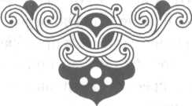
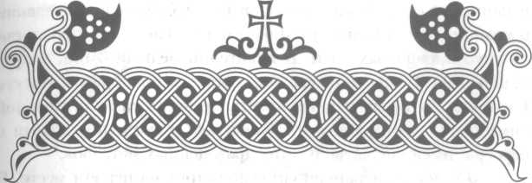

VI.
Символика материала и цвета.
При анализе нагрудных крестов мы уже видели, какую символическую роль выполняет их форма, иконографические изображения, слова, буквы и знаки, теперь остановимся на значении материала, из которого изготовляли крест, и цвета, если при этом использовалась эмаль.
Символика материала определялась прежде всего его качеством. Так, главное качество камня — твердость. Поэтому древние каменные кресты могли выражать твердость веры, основание Церкви и Воскресение Господа, напоминая о камне, отваленном при этом от гробницы. Деревянные прямо указывали на Крестное Древо. В костяных крестах выступали такие качества кости, как белизна и прочность, что являлось символом чистоты и твердости духа. Крестики из перламутра, изготовляемые для паломников в Иерусалиме, напоминали о Богородице, которую в древности сравнивали с раковиной, родившей Божественную жемчужину.¹
Наиболее распространено было изготовление литых металлических крестов. Здесь основную символическую нагрузку несли золото и серебро. Большое количество крестов из медных сплавов объяснялось удобством и дешевизной производства, а также народными поверьями, присваивающими меди лечебную
¹ Эта символика отражена в архитектурном декоре византийских храмов, имеющих навершия арок и ниш в форме раковины, иногда с крестом внутри. В русских храмах мотив раковины встречается в венце Царских Врат, (прим. автора).

80

и защитную силу. Последнее основано на библейском предании о медном Змие, сделанным Моисеем для исцеления израильтян от укусов ядовитых змей. В Евангелии медный Змий, водруженный на Т-образном столбе, является прообразом Креста Господня.¹ Иногда медные кресты не несли самостоятельной символики, а старались приблизиться к значению золота и серебра, имея покрытие из этих драгоценных металлов.


Золото в иерархии символов стоит на первом месте. В Византии и у ее духовной наследницы Древней Руси оно являлось образом Божественного нетварного света — абсолютной метафоры Бога: «Бог есть свет, и нет в нем никакой тьмы»². Также золото, будучи символом солнца и атрибутом и эмблемой царского достоинства, отражает образ Христа как Солнца Правды и Царя Славы. Поэтому для древних византийских крестов и энколпионов, несущих аналогичную символику Света и Жизни, золото было идеальным и излюбленным материалом. Но по ряду причин, таких как дороговизна и высокое символическое значение, в русских крестах оно использовалось не так часто, как серебро.
Серебро из-за своей белизны является символом целомудрия, чистоты, святости, обоженной плоти, а также евангельского красноречия. Последнее основано на псалме 11;7, где говорится: «Слова Господни — слова чистые, серебро, очищенное от земли в горниле, семь раз переплавленное». Поэтому оно широко применялось в церковном искусстве при изготовлении священных предметов богослужения, окладов икон и, конечно, нагрудных крестов. Символизм серебра усиливал значение изображаемых на кресте иконографических образов, знаков и надписей. Помимо этого, серебро обладает свойством выразительно передавать пластику иконографического рельефа. В сложных и дорогих серебряных изделиях использовалась позолота. Она с помощью иконописных приемов дополняла сим-
' «И как Моисей вознес змию в пустыне, так должно вознесену быть Сыну Человеческому» Евангелие от Иоанна 3, 14. ² Первое послание ап. Иоанна 1,5.

81
волику серебряных изображений сиянием божественного света золота. В народных поверьях серебру придавалось свойство отгонять злые силы, поэтому серебряный крест в качестве оберега считался наиболее действенным.
Излюбленным приемом византийских ювелиров была техника перегородчатой эмали. С ее помощью удавалось создавать миниатюрные иконы, в которых цвет выступал в той же символике, что и в иконах, писаных красками (рис.27,36,46). Причем благодаря лаконизму и некоторой стилизации сюжета, значение цвета даже усиливалось. Так как эмалирование в основном происходило на золоте, то использовалась богатая палитра красок, включавшая золотосодержащие красные эмали.
Как мы уже видели, наиболее распространенными изображениями на крестах были образы Спасителя, Божией Матери, Деисиса и символические орнаментальные мотивы. Кресты, выполненные в технике перегородчатой эмали, помимо Византии, были распространены и в Киевской Руси в домонгольский период. В дальнейшем эта техника в России была в основном забыта, и до XVII века эмаль на крестах использовалась редко, только в качестве фона или заполнения гравированного рисунка.
В XVII веке с появлением нового стиля нагрудных крестов, в котором эстетико-духовная функция выходит на первый план, эмаль снова активно используется. Она заполняет всю поверхность креста, создавая праздничный многоцветный декор и в то же время усиливая символическое значение орнаментальных элементов креста (рис.70,71,72). Учитывая, что русские кресты этого периода были серебряные, красные эмали в них почти не употреблялись. Палитра, как правило, состояла из следующих Цветов: белого (часто в качестве фона), синего, голубого, зеленого, желтого и в небольших количествах черного.
Приведем символическое значение основных цветов, сложившееся в христианском искусстве в течении долгого исторического периода. При этом следует учесть, что символизм Цвета не является жесткой таблицей цветов, как условных знаков. Часто какой-либо цвет несет несколько значений, иногда противоположных. Особую сложность представляют смешанные
82
цвета. Поэтому это скорее определенная тенденция использования цветов, где огромное значение имеет их сочетание, созвучие. Как «из одних и тех же звуков создаются непохожие друг на друга мелодии, так в меняющихся композициях цвета могут иметь различное символическое значение и эмоциональное воздействие».¹ Не стоит забывать, что значения цвета зависят и от символики самого объекта, окрашенного в тот или иной цвет. В свою очередь, цвет уточняет и усиливает значение окрашенного объекта.
Белый — символ невинности души, чистоты и святости; это цвет одежд ангелов и преображенного и воскресшего Христа. Как в иконописи белый фон обозначает Рай, так и в нагрудных крестах он показывает восстановление Спасителем утраченного рая, заменяя или дублируя аббревиатуру(место лобно
рай бысть).
Синий — символ тайны, Божественной непостижимости, вечности, истины, откровения, мудрости. Цвет апостольских одежд. Голгофский крест на нагрудных крестах часто изображают синим.
Голубой — символизирует чистоту целомудрия и покаяния.
Зеленый — цвет весны и растительности, поэтому означает победу над смертью и Вечную Жизнь, дарованную Спасителем. Символизирует Христа, как Жизнедавца и Крест, как Древо Жизни.
Красный — цвет небесного очищающего огня, цвет животворного тепла и в этом случае символ жизни. Как цвет крови является символом Жертвы и Пасхи.
Желтый — в случае золотисто-желтого несет всю позитивную символику золота.
Черный — символизирует скорбь, болезнь, отречение от мира (одежды монахов). В сочетании с белым символизирует смирение и непорочность. Черный, смешанный с синим, означает глубокую тайну, с зеленым — старость.
' Архимандрит Рафаил (Карелин). «О языке православной иконы>
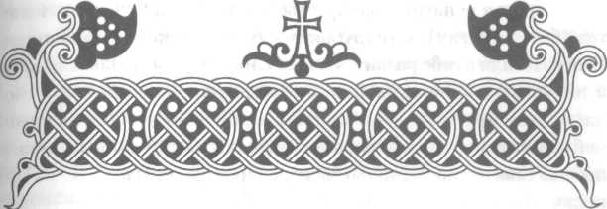
Заключение.
Подводя итог исторического развития нагрудного креста, можно сказать, что изменение его формы происходило от греческих пропорций, знакомых многим дохристианским народам и с помощью древней символики выражавших вселенское значение подвига Христа, к латинским пропорциям, раскрывающим идею искупительной Жертвы и Победы Спасителя. Руководствуясь символическим значением, можно условно выделить три группы нагрудных крестов.
Первая — древние четырехконечные кресты греческих или близких к ним пропорций без иконографических изображений. Разнообразие их форм задавалось концами креста и средо-крестием, которые и несли основную смысловую нагрузку. Такие кресты служили символом христианства, раскрывая его значение в космическом аспекте. На Руси они были распространены в X ~ XIII веках.
Вторая — кресты с иконографическими сюжетами. Это самая большая группа крестов, существовавшая на всем историческом периоде. Как правило, они имели простую форму, которая к XIV веку приобрела латинские пропорции. В них основное значение передавалось иконографией, начиная от лаконичных образов Спасителя и Его Распятия, до сложных композиций, раскрывавших догматы Церкви и требующих грамотного толкования. В такого рода крестах главным было показать Распятие как искупительную Жертву Христа. Наибольшее распространение таких крестов на Руси в XIV — XVII веках.
84
Третья — нагрудные кресты без иконографических сюжетов (без Распятия), но с глубоким символическим содержанием. Они сочетали в себе развитую символику формы древних крестов и литургическое содержание иконографии, передаваемое сложившимся кругом изображений и надписей. Отличились внешней красотой и декоративностью, служившей прославлению победы Спасителя. Широко были распространены в XVII — XVIII веках.
Как мы видим, все эти группы крестов сложились до XVIII века, когда сознание русского человека оставалось в основном религиозно-символическим.
В XIX — XX веках все изменения в стиле нагрудных крестов определялись возрастающей секуляризацией сознания и заключались в адаптации древних форм в соответствии с модными художественными стилями, при большом влиянии западного искусства. Обычным результатом этого процесса была потеря чистоты и глубины символического языка, характерного для древних образцов.
Большинство дорогих заказных крестов мало отличалось по стилю от светских ювелирных изделий, так как они обычно изготавливались светскими ювелирами, которым было свойственно мирское понимание красоты. На форму и содержание недорогих крестов-тельников повлияли технологические процессы массового производства, когда тельники в начале XX века стали широко выпускаться на фабриках (часто иностранных) методом штамповки. В этом случае, когда упрощение древней формы происходило без должного знания и благоговения, священный смысл креста пропадал, и он превращался в простой конфессиональный знак.
С другой стороны, как ответная реакция на подобные новшества, существовала тенденция почитания всего древнего. Ореолом святости в этом случае обладал любой древний крест, независимо от его содержания. Такой подход был распространен в старообрядческой среде. Правда стоит признать, что в этом была большая польза — благодаря поздним репликам, бережно сделанным старообрядцами со старых образцов, до нас дошли
85
многие древние формы крестов.
В то же время в начале XX века в России наблюдался духовный подъем. Этот период отмечен высоким уровнем богословской мысли и оживлением философско-богословских исканий. В это время были раскрыты от поздних записей древние иконы, и началось медленное проникновение в их священный смысл. Оживляется церковное художественное творчество, стремящееся соединить высоко духовное содержание византийского и древнерусского искусства с современной эстетикой.
Благодаря усилиям видных коллекционеров и ученых церковных археологов, в конце XIX — начале XX века формируются, изучаются и описываются коллекции предметов церковного искусства, в том числе и нагрудных крестов. Большой вклад в это дело внесли выдающиеся исследователи русского искусства — граф А.С. Уваров, профессора Н.В. Покровский и Н.П. Кондаков, коллекционеры Б.И. и В.Н. Ханенко. Наиболее известные работы этих и других авторов о нагрудных крестах указаны в библиографии в конце книги.
К сожалению, процесс духовного возрождения в России не отразился на массовом сознании народа и был прерван Октябрьским переворотом.
Сейчас мы снова свободны в своем выборе пути к Богу и хотим продолжить духовные искания наших предков. Часто, пытаясь возродить традиции, мы берем из прошлого, как правило недалекого, то, что лежит на поверхности и более понятно и доступно мирскому уму. Поэтому, если говорить о нагрудных крестах, мы в первую очередь возродили бездушный формализм массового производства тельников, существовавших в начале XX века, и, вдохновляемые не лучшими (с точки зрения православия) работами ювелиров того же периода, позволили себе изготовлять кресты, как светские ювелирные украшения. Если эти явления понимать, как первый шаг неофита на крестном пути, то возможно это не так уж и плохо, так как любое явленное изображение креста дает духовную пищу уму и сердцу верующего. Но необходимы и следующие, осознанные шаги. Нужно изучить и понять святоотеческий духовный опыт и древние тра-
86
диции церковного искусства, но для того, чтобы, сохраняя духовные ценности в музеях, превратить их в культурное наследие далекого прошлого. Важно, чтобы церковные традиции стали нам внутренне присущи и обрели в нас жизнь и творческое развитие. «Церковь всегда живая и творческая вовсе не ищет защиты старых форм как таковых, не противопоставляя их новым как таковым. Церковное понимание искусства было и есть одно: реализм. Это значит, что Церковь, столп и утверждение истины требует только одного — Истины».¹
Церковное искусство — искусство соборное и общенародное. Это общее дело не только церковных художников, но и священнослужителей, как духовных наставников и проводников, музейных и научных работников, как хранителей и знатоков русских древностей, и всего народа, который своим духовным и культурным уровнем определяет развитие современного церковного искусства. Но понимание истины и соборное творчество невозможны до тех пор, пока все мы сами не станем живыми членами Мистического Тела Христова — Его Церкви.
Только принадлежа Христу и Его Церкви, мы сможем понять Крест Христов и преобразовать в него свой крест. «Ибо, — по словам апостола Павла — слово о кресте для погибающих юродство есть, а для нас, спасаемых, — сила Божия»².

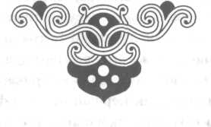
¹ П.А. Флоренский. Столп и утверждение истины.
² 1-е посл. Коринфянам ап. Павла 1, 18.

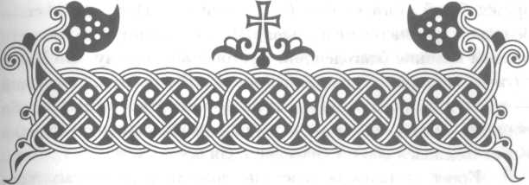
Приложения.

1. О почитании Честного Креста.
«Покланяемся же мы и образу Честнаго и Животворящего Креста, хотя бы он был сделан и из иного вещества; покланямся, почитая не вещество (да не будет!), но образ, как символ Христа. Ибо Он, делая завещание Своим ученикам, говорил: Тогда явится знамение Сына Человеческаго на небеси, разумея крест. Поэтому, должно покланяться знамению Христа. Ибо, всякий раз как где будет знамение, там будет и Сам Он. Веществу же, из которого состоит образ креста, хотя бы это было золото или драгоценные камни, после разрушения образа, если бы то случилось не должно покланяться». Св. Иоанн Дамаскин; Точное изложение православной веры. Кн.4 гл. XI.

2.
Из похвалы Кресту святого Андрея, архиепископа Критского (720).
Лучшее и драгоценнейшее из сокровищ, по всей справедливости, есть, по мнению моему Крест, на котором воздвигнуто здание нашего спасения. Если бы не было Креста, то и Христос не был бы распят, не отверзся бы для нас рай, и разбойник не сделался бы обитателем рая. Если бы не было Креста, смерть не была бы попрана, ад не был бы опустошен и
88
враждебный змий не был бы умерщвлен. Посему Крест — великое и драгоценное сокровище. Великое потому, что чрез него явлены великие благодеяния. Драгоценное потому, что Крест служит знамением страданий Христа и Его победы. Страданий — ибо Он добровольно вкусил на нем смерть. Победы — ибо поражен диавол, побеждена смерть, вереи адовы сокрушены, и Крест соделался общим спасением для всего мира.
Крест — надежда христиан, спаситель отчаянных, пристанище обуреваемых, врач немощных, изгонитель страстей, податель здравия, жизнь погибающим. Крест — оружие против врагов, скипетр царствия, венец красоты, твердыня веры, путеводитель слепых, свет для сидящих во тьме, наставник невеждам, учитель юношам, приставник отрокам, пестун младенцам, попратель греха, вестник покаяния, глашатай правды. Крест — лествица на небо, залог жизни, смерть для смерти, дерзновение к Богу, ключ к Небесному Царствию. Крест — страж в нощи, крепость во дни, обуздатель в радости, одуше-витель в печали, умилостивитель, примиритель, поборник, защитник, покровитель. Крест — помощник в искушениях, хранитель в опасностях, утешитель в скорбях, кормчий в море, отрада в несчастиях. Крест — охранитель спящих, сотрудник трудящимся. Крест — сила бессильным, покой обремененным, пища алчущим, подкрепитель постников, советник подвижникам, одеяние нагим, спутник странникам. Крест — заступник вдовиц, покровитель и питатель сирот. Крест — честь правителей, крепость владык, победа вождей, печать девства, союз супружества. Крест — хранитель градов, оградитель жилищ, посредник друзей, отмститель врагам. Крест — царь любви, умиритель мира, — кратко сказать: Крест — глава страданий Христовых, венец совершившихся для нас чудес.
3. Что образует крест.
Симеон Солунский в гл. 133 пишет: «к востоку за престолом ставится четвероконечный Божественный крест Спасителя, на
89
котором Он, грех ради наших, был пригвожден, - Спасителя, Который сотворил и содержит все горнее и дольнее, Который соединил горнее с земным, свыше нисшел на землю, и потом с земли вознесся на небо; в Себе Самом все соединил и к Себе призвал все концы земли. Который высотою Божества и смирением воплощения все Себе усвоил и воссоздал нас высотою славы, глубиною нищеты и смирения, и широтою милости и любви, из ада воздвигнул и из земных сделал небесными». Вот что образует крест. (Арх. Вениамин «Новая Скрижаль». Стр. 15).
4. О надписи на нимбе Христа —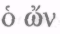
— артикль в значении этот, тот (который), (причастие м.р. к глаголу быть —) —сущий, тот, кто есть. Эта надпись появилась не позднее XI века.
В русской иконографии с XVII в. встречается ее неправильное понимание. Вместо греческой буквы Щ пишется похожая славянская буква(от), и тогда получаемая надпись толкуется следующим образом:— от небеси придох на землю, — они же Мя не познаша, Н — на кресте Мя распяша. Пример подобной надписи на нагрудном кресте XVII в. приводится в собрании Б.И. и В.Н. Ханенко табл-XXV, №290.
Существовало и такое толкование:— отеческий, 0 -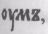 Н — непостижим. (Н.В. Покровский. Евангелие в памятниках иконографии. Стр .357).
5. О скошенном подножии.
Значение скошенного подножия как перекладины весов Страшного Суда было закреплено в иконописных подлинниках: «Вопрос: чесо ради у креста Христова подножек пишут десную страну подымшуся, а шуюю поникшу, да и главу Христос приклони на десно. Ответ: того ради Христос облегчи десную ногу, и подъяся к верху подножек, да отдаст грехи верующим
90
Ему и во второе пришествие вознесутся горе во сретение Ему, а шуюю ногу того ради обнизи подножек, да неверующие Ему отягчают и снидут во ад. Главу преклони на десно, да преклонит вся языки веровати и покланятиси Ему». (Н.В. Покровский. Евангелие в памятниках иконографии. Стр.357).
6. Предания о захоронении Адама.
а) У древних церковных писателей (Тертуллиана,
Оригена, Киприана, Афанасия, Иеронима, Епифания, Василия
Великого и др.) встречается даже мнение, будто Адам был
погребен на Голгофе, на том самом месте, где потом был распят
Христос, что вследствие погребения там останков этого праотца
и самое место было названо лобным. Впоследствии этому
мнению придали поэтическую окраску, и возникло целое
апокрифическое сказание о погребении Адама, передаваемое в
так называемой книге Адама. По этому сказанию Ной, по
повелению Божию, взял с собою тело Адама в ковчег и, умирая,
поручил Симу погрести его в том месте, которое Сам Бог назначит
для этого через ангела. Следуя этому указанию, Сим и Мелхи-
седек, так говорит эта легенда, похоронили тело Адама на
Голгофе и на пути к месту погребения услышали следующий
голос: «В стране, куда мы идем, явится и пострадает Слово
Божие, а на том месте, где я буду погребен, Оно будет распято и
оросит Своею кровию мой череп. Тогда-то и совершится мое
искупление». (А.П. Голубцов. Из чтений по церковной архео
логии и литургике. СПб., 1995.)
б) Апокрифические сказания о Голгофе, как месте
погребениия Адама, разногласят между собою: по одним тело
Адама погребено было на Голгофе ангелами Божьими, по другим
перенесено на Голгофу уже после потопа Симом. В сказаниях
об Адамовой главе говорится, что крестное древо выросло из
зерна, положенного в рот умершего Адама Сифом; в иных,—
что древо, выросшее из Адамовой главы, вырвано было с корнем,
91
к которому приросла Адамова глава, и привезено в Иерусалим в качестве материала для сооружения храма; голова была отделена от дерева и брошена: ее нашел после во время охоты царь Соломон, перенес в Иерусалим и велел засыпать камнями; так явилась Голгофа; из древа же сделан был крест Христов и водружен па Голгофе; кровь из язв распятого Христа коснулась Адамовой главы и омыла грех первого человека. Наконец, по одному сказанию хронографа, в рукописи импер. публ. б., приобретенной от Лаврова, Адамова глава занесена была на Голгофу водами потопа. Не смотря на все различие вариантов, апокрифы согласны между собою в том, что Адамова глава орошена была на Голгофе кровно распятого Христа, и таким образом разрешена древняя клятва. Отголосок этого предания занесен был и в пашу богослужебную письменность. В старинных молитвах «над главою болящим» (XVI-XVII вв.) читаем: па главном месте распятся Господь и взя болезнь главе... Христос истинный Бог наш, иже возложи честный и животворящий крест Адаму на главу и т. д. (Н.В. Покровский. Евангелие в памятниках иконографии. Стр. 354-355).

7.

Об образе Христа — Великого Архиерея.
О священском чине Христа говорили многие святые отцы Церкви. Так, по словам святителя Иоанна Златоуста: «Сам Он и Жертва и Священник, жертва по плоти, священник по духу», а по словам Кирилла Иерусалимского: «Он Сам приносится в жертву и очищается, Он Сам приносит жертву и очищает все, Он есть Жертва и Он есть Первосвященник». Даже символика Иерейского одеяния связана с воплощением Христа. Кирилл Иерусалимский так говорит об этом: «Архиерей своей одеждой являет червленую и кровавую ризу плоти Христовой, которую носил бесплотный Бог как порфиру, окрашенную чистой кровью Девы Богородицы».
О развитии иконографии образа Христа-Иерея и о его связи с Нерукотворным Образом написано в статье А.Н. Овчин-

92
нокова «Христос-Иерей». «В течении времени иконография образа и его символов менялась в сторону возможно более наглядного раскрытия основной идеи, — идеи Воплощения и Жертвы. И поскольку наиболее внятно эта идея воплотилась в Образе Нерукотворном, то уже с XI века во множестве храмов на том же месте, где раньше помещался образ Христа-Иерея, начинают изображать Нерукотворный Образ». (А.Н. Овчинников. Символика христианского искусства, стр. 284.)
8. Предания о Кресте Господнем.
а) Из золотой легенды.
«В Legenda aurea находим следующее поэтическое предание о Кресте Господнем: Адам, покидая рай, унес с собой ветвь древа жизни; сын его, Сиф посадил эту ветвь она дала три побега, которые, развиваясь, слились в один общий ствол, прообразовавшей таким образом Триипостасное Божество. От этого дерева Моисей вырубил себе тот жезл, которым ударял по Чермому морю, чтобы по сухому дну провести Евреев, и по скале, чтобы напоить их в пустыне. Соломон срубил это дерево на балку новостроющагося дворца, но так как балку никак не могли пригнать и она оказывалась то слишком длинною, то слишком короткою, то ее выкинули и перебросили через Кедрон, в виде кладок для пешеходов. Царица Савская не захотела переходить по этим кладкам, ибо предугадала происхождение древа и значение, которое оно должно было иметь для Иудеев. Позднее из балки был сделан Крест, на котором распят Христос. После смерти Спасителя он исчез и был найден только стараниями Императрицы Елены. Персидский царь Хозрой его вывез из Иудеи; возвращен он христианству императором Гераклиемъ». (Каталог собрания древностей А.С. Уварова. М., 1908. Отд. X).
б) Предание Крестного монастыря «о Древе Крестном» Патриарх Авраам желая узнать: простит ли милосердный Бог тяжкий грех Лота (Быт. XIX, 30—38), насадил на том месте,
93 —
где в настоящее время находится главный престол Крестного монастыря, три леторосли из трех негниющих дерев: кипариса, певга, (т.е. финиковой пальмы— ваиа от финика) и кедра, и приказал Лоту возить из Иордана воду и поливать эти насаждения. Авраам постановил в себе, что если примутся поименованные ветки, то Бог простил Лота, — если же нет, то грех Лота не прощен. Лот усердно исполнял положенный на него подвиг искреннего покаяния. Искуситель рода человеческого— дьявол, видя неустанный труд Лота, чинил ему всевозможные препятствия, чтобы не допустить поливать водой заповедные три ветки. Подвиг покаяния превозмог козни искусителя. Обильно поливаемые ветки выросли. Мало того, они срослись в одно древо. Из этого единого, но трисоставного древа и был впоследствии руками распинателей соделан крест, к которому, грех ради наших и ради нашего спасения, и был пригвожден Господь наш Иисус Христос. (Журнал «К свету»; №17. Символика русского храмоздательства.)
9. Примеры расшифровок криптограмм на иконах и крестах.
Д.Д.Д.Д. — Древо добро досада диаволу; или: древо дарует
древнее достояние.
С.С.С.С. — Свет (или Спас) сотвори сеть сатане.
Б.Б.Б.Б. — Бич Божий биет бесы.
Х.Х.Х.Х. — Христовы хоругви христианам хвала.
В.В.В.В. — Возращение вечное верным в рай; или: велие веселие
в него верующим.
Р.Р.Р.Р. — Реченному роду радости ради.
О.О.К.Ц.Е. — Обретен от Бога крест царицею Еленою.
Ч.Ч.Е.Ч. — Честно чтущим его человеком.
С.В.В.Н. — Содержай вся весяй на древе.
К.К.К.К. — Крест крепости Константину к вере.
Ц.Б.П. — Царь Бог Предвечный.
О.М.О. — Оружие миру одоление.
М.М.М.М.К.В. — Много бо может моление матернее ко благо-
94
сердию Владыки.
П.П.П. — Пойте, почитайте, покланяйтеся.
Д.П.Д.Н.Я.П.Ц.В.Н.П. — Днесь превелие древо нам явися,
понеже царь вечный на нем пригвоздися.
(Н.В. Покровский. Евангелие в памятниках иконографии.
Стр.356-357).
П.П.П.П. — Подает поклоняющимся паки по роду. Пою, почитаю, поклоняюся подвижно. С.С.С.С. — Словом спасет Сего славящих. Н.Н.Н.Н. — Нощи неведения нужне низлагатель. О.О.О.О. — Обретельный обретатель обретен, обретеся Еленою от Бога. Оружие одоление ограждает обручники. Ц.Ц.Ц.Ц. — Царский цвет церкви цветит. Ч.Ч.Ч.Ч. — Честная честь чтущим человеком. Из книги Соборник. Похвала Кресту иже около словесем воображение. Подлинник иконописный. Издание С.Т.. Большакова под редакцией А.И. Успенского. М.,1903, или М.,1998.

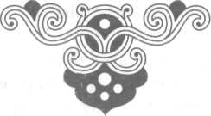

95



Список альбомов и работ, в которых представлены и описаны нагрудные кресты.

1.
Ханенко Б.И., Ханенко В.Н. Древности русские: кресты и образки. Вып.1-2. Киев 1899-1900.
- Леопардов Н.А., Чернев Н.П. Сборник снимков с предметов
древности, находящихся в Киеве в частных руках. Киев
1890-1891.
7.
X. 9.
- Петров Н.И. Альбом достопримечательностей церковно-
археологического музея при Императорской Духовной
Академии. Вып. 4-5. Киев 1915.
- Покровский Н.В. Церковно-археологический музей Санкт-
Петербургской Духовной Академии.
- Каталог собрания древностей графа А.С. Уварова. Отд. 10-
11. М.,1908.
- Жизневский А.К. Описание тверского музея. М.,1888.
Русское медное литье. Под ред. СВ. Гнутовой. Вып.1-2.
М.,1993.
Николаева Т.В. Древнерусская мелкая пластика. М.,1968. Николаева Т.В. Прикладное искусство московской Руси. М.,1976.
- Рындина А.В. Древнерусская мелкая пластика. М.,1978.
- Седова М.В. Ювелирные изделия древнего Новгорода XXV
вв. М.,1981.
- Декоративно-прикладное искусство Великого Новгорода:
художественный металл XI-XVbb. М.,1996.
- Археология: Древняя Русь. Быт и культура. М.,1997.
- Островский А.Б. Православный нагрудный крест. Кунст
камера. Вып.8-9. СПб.,1995.
- С.В. Гнутова, Е.Я. Зотова. Кресты, иконки, складни.
М.,2000.

96
Литература по истории и символике христианского искусства.
- Граф А.С. Уваров. Христианская символика. М.,1908.
- Покровский Н.В. Евангелие в памятниках иконографии.
СПб.,1892.
- Покровский Н.В. Очерки памятников христианского
искусства. С-Пб.,1999
- Кондаков Н.П. Иконография Богоматери, т. 1-2. М.,1998.
- Кондаков Н.П. Иконография Господа Бога и Спаса нашего
Иисуса Христа. 1905.
- Голубцов А.П. Из чтений по церковной археологии и
литургике. СПб., 1995.
- Епископ Порфирий (Успенский). Святыни земли италий
ской. М.,1996.
- Успенский Л.А. Богословие иконы православной церкви.
М.,1996.
- Православная икона. Канон и стиль. К богословскому
рассмотрению образа. Сборник. М.,1998.
- К Свету. №17. Символика Русского храмоздательства.
- Овчинников А.Н. Символика христианского искусства.
М.,1999.
- Бычков В.В. 2000 лет христианской культуры. М. -
СПб.,1999.
- Чудотворная икона в Византии и Древней Руси. М., 1996.
- Иконостас. Происхождение, развитие, символика. М.,2000.
- О.Е. Этингоф. Образ Богоматери. Очерки византийской
иконографии XI-XIII веков. М.,2000.
97
Указатель рисунков в тексте.
- Ампула из церкви св. Иоанна г. Монцы. VI-VII вв. Н.В. Пок
ровский. «Очерки памятников христианского искусства».
- Камей в парижском Каб. Мед. Н.П. Кондаков. «Иконография
Богоматери».
- Распятие. Церковь св. Сабины в Риме. V-VI вв. Н.В. Пок
ровский. «Очерки памятников христианского искусства».
- Распятие. Миниатюра в Евангелии Раввулы. Н.В. Покров
ский. «Евангелие в памятниках иконографии».
- Распятие, приписываемое Анастасию Синаиту. Н.В. Пок
ровский. «Евангелие в памятниках иконографии».
- Мастер Авраам. Фрагмент горельефного изображения на
Западных (Корсунских) вратах Новгородской Софии.
- Образцы русских цепей. XVII в.
- Энколпион с распятием. Начало XII в. «Археология. Древняя
Русь. Быт и культура».
- Крест-мощевик с распятием. Середина XIV в. Загорский
музей.

- Каменные кресты (корсунчики). «Археология. Древняя
Русь. Быт и культура».
- Каменные кресты с обкладками.
а. Мраморный. XI XII вв. Собр. Б.И. и В.Н. Ханенко. №170.
б. Из зеленой яшмы с кораллами на перевязи (более поздний).
Собр. гр. А.С. Уварова. №78
12. Кресты прямолинейные с прямыми углами средокреетия.
а. Крестик с выемчатой эмалью. XI-XII вв. «Археология. Древ
няя Русь. Быт и культура».
б. Крест с плетенкой. XII-XIV вв. М.В. Седова. «Ювелирные
изделия Новгорода».
13. Кресты с расширяющимися балками. Собр. Б.И. и В.Н.
Ханенко.
а. Бронзовый крестик. XIII в. №81.
б. Костяной крестик. XI-XII вв. №178.
в. Крестик. XIII в. №225
98
- Кресты с дугами средокрестия и кругами на концах балок.
XI-ХПвв. «Археология. Древняя Русь. Быт и культура».
- Прямолинейные кресты с меньшими крестами на концах
балок (т.н. «патриаршие»).
а. Крест в круге. ХП-ХШвв. Собр. Б.И. и В.Н. Ханенко. №138.
б. Крест. XIV в.М.В. Седова.«Ювелирные изделия Новгорода».
16. Крест с квадратом в средокрестии.
а. Золотой тельник. ХII-ХШ вв. Из собр. Б.И. и В.Н. Ханенко.
№193.
б. Крестик. XIII в. М.В. Седова. «Ювелирные изделия Нов
города».
17. Кресты с кругом в средокрестии. Собр. Б.И. и В.Н. Ханенко.
а. Серебряный тельник. ХII-ХШ вв. №190.
б. Бронзовый тельник с выемчатой эмалью. ХII-ХШ. №82.
- Крест с трехлопастными криновидными концами. XIII в.
М.В. Седова. «Ювелирные изделия Новгорода».
- Кресты с тремя шариками на концах, образующими тре
угольник.
а. Крест «скандинавского» типа. XI в. «Археология. Древняя
Русь. Быт и культура».
б. Бронзовый крестик. ХII-ХШ вв. Собр. Б.И. и В.Н. Ханенко.
№189.
20. Кресты с треугольными концами.
а. Крестик с выемчатой эмалью. XI-XII вв.«Археология. Древняя
Русь. Быт и культура».
б. Костяной крестик. XIII в. Собр. Б.И. и В.Н. Ханенко. №261.
- Папирусный талисман. V-VI вв. Гос. Эрмитаж.
- Византийский золотой крестик с греческой надписью «Свет
и Жизнь». XI-XII вв. Catalogue of the Byzantine and early medi
aeval antiquities in the Dumbarton Oaks collection, v.2: jewelry,
enamels. Washington, D.C., 1965.
- Византийский золотой крестик. V в. Там же.
- Византийский серебряный с эмалью крест (от реликвария).
X в. Там же.
- Крест процветший. Катакомбы Св. Понтиниана. V в. Н.В.
Покровский. «Очерки памятников христианского искусства».
99
- Бронзовый крестик с аканфами. XI-XIII вв. Собр. Б.И. и
В.Н. Ханенко. №186.
- Энколпион (оборотная сторона). ХII-ХШ в. Изображение
ап. Фомы, выполненное в технике перегородчатой эмали. Гос.
Эрмитаж.
- Кресты с распятием «северного» типа. X-XI вв. «Археология.
Древняя Русь. Быт и культура».
- Створка медного энколпиона с благословляющим Христом,
двенадцатью апостолами, св. Феодором и св. Георгием (изобра
жение стерто). XI в. Киево-Печорский музей.
- Крест-мощевик. XIV в. Распятие с предстоящими, вверху —
арх. Михаил. Оружейная Палата Московского Кремля.
- Крест якореобразной формы. XVII в. Распятие с пред
стоящими. Музей им. Андрея Рублева.
- Крест-мощевик. XIV в. Спас в Силах. Загорский музей.
- Рипида. XIV в. Деисис, на обороте — Христос и четыре
евангелиста. Новгородский Софийский собор.

- Крест-мощевик серебряный с позолотой. XIII-XIV вв.
Распятие с предстоящими и четырьмя архангелами. Сокро
вищница собора Хильдесхейм (Германия).
- Створка медного энколпиона. XIII в. Христос и символы
евангелистов. Собр. Б.И. и В.Н. Ханенко. №267,6.
- Энколпион бронзовый позолоченный, обложенный снаружи
золотыми пластинами. XII в. Изображение Деисиса в технике
перегородчатой эмали. Собр. Б.И. и В.Н. Ханенко. №44.
- Византийский золотой крест VII в. Христос и четыре
евангелиста. Catalogue of the Byzantine and early mediaeval an
tiquities in the Dumbarton Oaks collection, v.2: jewelry, enamels.
Washington, D.C., 1965.
- Наперсный крест. VII-VIII вв. Н.В. Покровский. «Очерки
памятников христианского искусства».
- Православное Распятие.
- Католическое Распятие.
- Медный восьмиконечный крест. XVI-XVII вв. Распятие.
Сборн. Н. Леопардова. Вып. 3-4. №27.
- Энколпион. XIV-XV вв. Распятие с Предстоящими, Троица,
-100
три Святителя. Собр. Б.И. и В.Н. Ханенко. №129.
43. Энколпион позолоченный. ХII-ХIII в. Распятие с предстоя
щими Богородицей, Иоанном Предтечей. Вверху — Этимасия.
Трость процветшая. Собр. гр. А.С. Уварова. №103.
- Икона резная из кости. Константинополь, XI в. Распятие с
Предстоящими. Разделение одежд. Ад, пронзенный крестом. Над
Распятием — киворий. (Прорись). А.Н. Овчинников. «Сим
волика христианского искусства».
- Распятие с Предстоящими. Внизу креста — изображения
восставшего Адама и дракона. Оклад Евангелия. Дармштадт. VII-
VIII в. Н.В. Покровский. «Очерки памятников христианского
искусства».
- Энколпион. X в. Воскресение — Сошествие во ад. Пере
городчатая эмаль, жемчуг. Музей изящных искусств Грузии.
Тбилиси.
- Крест медный с кринообразными концами. XVII в. Распятие
с Предстоящими. Троица и сцена разделения одежд. Собр. гр.
А.С. Уварова. №60-65. Аналог. — сборн. Н. Леопардова. Вып.
3-4. №26.
- Небесные Врата. Миниатюра из Хлудовской Псалтири. IX
в. (Прорись). А.Н. Овчинников. «Символика христианского
искусства».
- Этимасия. Деталь серебряного оклада иконы Спасителя в
Анчисхате. XIV в. Сборн. орнаментов кн. Григория Гагарина.
- Створка бронзового энколпиона. XIII в. В средокрестии —
изображение Этимасии с предстоящими Богородицей и Иоанном
Богословом. Собр. Б.И. и В.Н. Ханенко. №52.
- Крестик бронзовый XIV-XV вв. В средокрестии — Неруко
творный Образ и Предстоящие (по-видимому Богородица и
Иоанн Богослов). Собр. Б.И. и В.Н. Ханенко. №126.

- Крест медный с расширяющимися концами. Распятие с
копием, тростью и лестницей. Вверху — Нерукотворный Образ.
Предположительно копия креста XV в. от вериг преподобного
Кирилла Белозерского.
- Триумфальный крест. Фрагмент горельефа латеранского
саркофага. IV-Vb. Н.В. Покровский. «Очерки памятников хри-
101
стианского искусства».
- Крест серебряный с чернью. XVIII в.(?) Распятие с пред
стоящими. Стена Иерусалима. Господь Саваоф. Собр. гр. А.С.
Уварова. №219.
- Крест серебряный. XVII в. Тип — «Процвете Древо Креста»,
с западными влияниями. Собр. Б.И. и В.Н. Ханенко. №154.
Аналог. — собр. гр. А.С. Уварова. №159.
- Крест медный. XVI-XVII вв. Распятие с предстоящими
Богородицей и Иоанном (Богословом или Предтечей). Наверху
— икона: «Вход Господень в Иерусалим». Собр. Б.И. и В.Н.
Ханенко. №145.
57. Крест медный. XVII в. В центре — арх. Михаил, вверху —
Зосима и Савватий Соловецкие, по сторонам — святители:
Василий и Николай. Собр. Б.И. и В.Н. Ханенко. №300. Аналоги
- Собр. гр. А.С. Уварова. №59, и сборн. Н. Леопардова. Вып.
3-4. №4.
- Энколпион медный. XI-XII в. Оборотная сторона с изобра
жением Божией Матери Оранты. «Археология. Древняя Русь.
Быт и культура».
- Энколпион бронзовый. X в. Божия Матерь Оранта с мла
денцем. Гос. Эрмитаж.
- Энколпион бронзовый. Начало XII в. Оборотная сторона с
изображением Одигитрии. «Археология. Древняя Русь. Быт и
культура».
- Створка византийского энколпиона. XI-XII вв. Богоматерь
Кириотисса и четыре евангелиста. Гос. Русский музей.
- Чудотворная икона Пресвятой Богородицы — Купятитская.
Створка медного энколпиона XII в. с изображением Одигитрии.
- Крест-мощевик второй половины XIV в. Оборот с изобра
жением св. Николая. Гос. Оруж. Палата Моск. Кремля.
- Створка медного энколпиона с крестообразными концами.
XIII-XIV вв. В центре — изображение Св. Никиты, побивающего
беса. На концах креста — архангелы: Михаил и Сихаил, и два
неизвестных образа. Собр. Б.И. и В.Н. Ханенко. №77,103-104.
Аналог. — сборн. Н. Леопардова. Сер.2. Вып.1. №13.
- Крест медный. XVI-XVII вв. Ангел Великого Совета. Собр.
102
Б.И. и В.Н. Ханенко. №151. Аналоги — Собр. гр. А.С. Уварова. №216-217, Музей древнерусского искусства им. Андрея Рублева.
- Крест серебряный с позолотой и эмалью. XVII - XVIII вв. В
литературе упоминается как женский крест — «лопатка». Собр.
Б.И. и В.Н. Ханенко. №357. Аналог. — собр. гр. А.С. Уварова.
№182.
- Крест ажурный с орнаментом вдоль балок. XVII-XVIII в. (?)
Собр. гр. А.С. Уварова. №151-153.

- Крест греческих пропорций с криновидными концами и
шариками на них. XVII в. Собр. гр. А.С. Уварова. №147.
- Крест греческих пропорций с криновидными соеди
няющимися концами и шариками на них. XVII в. Собр. гр. А.С.
Уварова. №148.
- Крест типа «Процвете Древо Креста» с эмалью. XVII-XVIII
вв. Собр. гр. А.С. Уварова. №144-145.
- Крест с эмалями. XVII в. Вокруг средокрестия круг с лучами.
Собр. гр. А.С. Уварова. №118.

- Крест расцветший с эмалями. XVII в. Из средокрестия
выходят четыре луча. Собр. гр. А.С. Уварова. №122-123.
- Золотой крест XVII в. со скошенными гранями балок и
криновидными элементами в средокрестии. По преданию этот
крест принадлежал Дмитрию Самозванцу. Альбом «Древности
Российского Государства» ак. Ф.Г. Солнцева.
- Крест XVII в. с криновидными элементами в средокрестии и
на концах креста. Собр. гр. А.С. Уварова. №91-94.
- Серебряный крест восьмиконечной формы XVII в. с изобра
жением венка в средокрестии. Российский Этнографический
музей.
- Рисунок с копии креста XVII-XVIII вв. Лицевая сторона.
- Изображение креста с сударием во фресках коптских
монастырей. V-VIbb. (Прорись). А.Н. Овчинников. «Символика
христианского искусства».
- Оборотная сторона процветшего креста XVII в. Собр. гр. А.С.
Уварова. №119-121.
- Рисунок с копии креста XVII-XVIII вв. Оборотная сторона.
103
Указатель цветных таблиц с фотографиями крестов,
иконок и ковчежцев, сделанных по моделям Ю.Федорова
с 1996 по 2000 год.
Таблица I.
- Тельный крестик с Распятием, сходный по форме с мощеви-
ками XIV-XV вв. (рис.9 в тексте). Серебро. 1996 г.
- Тельный крестик с Распятием, сходный по форме с энколпио-
нами XII в. (рис.8,43,58,60 в тексте). Серебро. 1996 г.
- Тельный крестик с Голгофским Крестом в стиле XVIIb. (рис.66
в тексте). Серебро. 1996 г.

- Тельный крест с Распятием в стиле XIX — XX века, а —
лицевая сторона, б — оборотная. Серебро. 1996 г.
- Тельный крестик. Спас Нерукотворный. Форма сходна с ви
зантийскими крестами VI века, а — лицевая сторона, б — обо
ротная. Серебро. 1997 г.
- Тельный крестик, сходный по форме с крестами Х-ХIII вв. с
расширяющимися балками и каплевидными отростками на
концах, а — лицевая сторона: Благословляющий Христос, б —
оборотная сторона: Божия Матерь Оранта. Серебро. 1996 г.
- Тельный крестик в стиле XVII в. с криновидными концами и
с двенадцатью шариками на них (рис.68 в тексте). Серебро.
1996 г.
Таблица И.
8. Тельный крестик «Плетенка», а — лицевая сторона, б — обо
ротная. Серебро. 1997 г.
9. Тельный крест в стиле XVII в. а — лицевая сторона, б —
оборотная. Серебро, эмаль. 1997.
10. Тельный крест в стиле XVII в. с криновидными концами,
с двенадцатью шариками на них и четырьмя шариками в средо-крестии (рис.68 в тексте). а — лицевая сторона, б — оборотная. Серебро. 1996 г.
11. Тельный крест в стиле XVII в. с криновидными концами,
соединенными между собой, с четырьмя шариками в местах сое
динения и двенадцатью на концах креста (рис.69 в тексте). а —
лицевая сторона, б — оборотная. Серебро. 1996 г.
104

ill
Таблица III.
- Тельный крест, а — лицевая сторона: Распятие на фоне
Иерусалимской стены, б — оборотная сторона: молитва Кресту.
Форма характерна для крестов XV-XVII вв. Серебро, позолота.
1998 г.
- Тельный крест, а — лицевая сторона: Голгофский Крест с
текстом первой песни канона Честному Животворящему Кресту
Григория Синаита. б — оборотная сторона: евхаристический
орнамент с потиром, лозой и двенадцатью птицами символи
зирующими апостолов; последняя песнь канона. Форма харак
терна для крестов XVI-XVII вв. (рис.73 в тексте). Серебро,
позолота. 1998 г.
- Тельный крест, а — лицевая сторона: Деисис. б — оборотная
сторона: Ангел-хранитель, Спас Нерукотворный, св. Николай
Чудотворец, св. Сергий Радонежский. Форма сходна с новгород
скими поклонными крестами XIII-XIV вв. Серебро, позолота.
1998 г.
Таблица IV.
- Тельный крест, а — лицевая сторона: Спас Нерукотворный с
предстоящими Божией Матерью и Иоанном Богословом,святи
тель Николай, б ~ оборотная сторона: Покров Богородицы. Фор
ма креста, распространенная в XV-XVII вв. (рис.51 в тексте).
Серебро, позолота. 2000 г.
- Тельный крест, а — лицевая сторона: Распятие с четырьмя
предстоящими на фоне Иерусалимской стены, Святая Троица,
святители: Василий Великий и Иоанн Златоуст, святые князья:
Борис, Владимир и Глеб, б — оборотная сторона: вход разбойника
в рай, Спас Нерукотворный, Херувим и Серафим, Лоно Ав-
раамово. Форма сходна с крестами XV-XVII вв. (рис.42,57 в
тексте). Серебро, позолота. 2000 г.
- Тельный крест, а — лицевая сторона: Распятие с предстоящи
ми Божией Матерью и Иоанном Богословом, Архангелы Михаил
и Гавриил, б — оборотная сторона: Божия Матерь Одигитрия,
Херувим и Серафим, св. Апостолы Петр и Павел, св. Николай
Чудотворец, св. Георгий Победоносец. Форма сходна с энкол-
пионами XII в. (рис.8,43,58,60). Серебро, позолота. 1998 г.

105
Таблица V.
- Крест-мощевик. а — лицевая сторона: Спас в Силах, в огла-
вии — Спас Нерукотворный, б — оборотная сторона: процветший
Крест Господень, молитва Кресту, в — раскрытый вид. Верхняя
створка: Святая Троица и тропарь праздника. Нижняя створка:
Богоматерь Знамение и хвалебная песнь Богородице. Серебро,
позолота. 1997 г.
- Тельный крест, а — лицевая сторона: Воскресение — Сошест
вие во ад. б — оборотная сторона: изображение креста в круглом
медальоне, аналогичное просфорной печати; молитва Кресту.
Форма креста имеет греческие пропорции и характерна для неко
торых энколпионов X века (рис.46 в тексте). Серебро, позолота.
1998 г.
Таблица VI.
- Энколпион. а — лицевая сторона: Спас Нерукотворный и сим
волический орнамент, б — оборотная сторона: греческая надпись
Свет и Жизнь, в — раскрытый вид: Иисусова молитва, орнамен
тальный крест. Форма типична для энколпионов ХII-ХШ вв.
(рис.27,36 в тексте). Серебро, позолота, эмаль. 1999 г.
- Ковчежец в форме яйца, а — лицевая сторона: пророк Иона
в чреве кита, б — раскрытый вид: Сошествие во ад; тропарь
Пасхи. Серебро, позолота, эмаль. 1999 г.
- Ковчежец в форме яйца, а — лицевая сторона: процветший
Крест Господень, б — раскрытый вид: жены мироносицы у Гроба
Господня; текст пасхальной службы.Серебро, позолота, эмаль.
1999 г.
Таблица VII.
23. Нагрудный крест с цепью, а — лицевая сторона: Голгофский
Крест с цатой и орнаментальные мотивы, б — оборотная сторона:
тропарь Кресту и орнаментальные мотивы. Форма характерна
для крестов XVII в. (рис.71 в тексте). Серебро, эмаль. 1999 г.
Таблица VIII.
- Иконка киотной формы. Св. преподобный Сергий Радонеж
ский. Серебро. 1996 г.
- Иконка в форме щита. Св. Ангел-хранитель. Серебро. 1996г.
106
- Иконка киотной формы. Св. преподобномученица Великая
Княгиня Елизавета Федоровна. Серебро. 1997 г.
- Иконка каплевидной формы. Божия Матерь «Умиление» или
«Всех радостей Радость». Келейная икона Серафима Саров
ского. Серебро. 1997 г.
- Иконка киотной формы. «Чудо Георгия о змие». Серебро.
1996 г.
- Иконка арочной формы. Божия Матерь «Казанская». Се
ребро. 1996 г.
- Иконка овальной формы. Св. Блаженная Ксения Петербург
ская. Серебро. 1996 г.
- Иконка арочной формы. Св. Николай Чудотворец. Серебро.
1996 г.
- Иконка киотной формы. Св. великомученик Пантелеймон.
Серебро. 1996 г.
Таблица IX.
- Иконка. Св. благоверный князь Александр Невский (ико
нография почитаемой иконы Свято-Троицкой Александро-
Невской Лавры). а — лицевая сторона, б — оборотная сторона:
Процветший Крест и молитва святому. Форма иконки сходна с
круглым щитом и медальонами княжеских барм. Серебро,
позолота. 1998 г.
- Иконка. Божия Матерь «Владимирская», а — лицевая сто
рона, б — оборотная сторона: молитва иконе. Серебро, позолота.
1998 г.
- Иконка. Божия Матерь «Умиление» («Ярославская»), а —
лицевая сторона, б — оборотная сторона: молитва иконе.
Серебро, позолота. 1998 г.
Таблица X.
- Нагрудная иконка с цепью. Божия Матерь «Умиление»
(«Ярославская»), а — лицевая сторона, б — оборотная сторона:
молитва иконе. Серебро, позолота. 1998 г.
- Нагрудная иконка. Божия Матерь «Владимирская», а — ли
цевая сторона, б — оборотная сторона: молитва иконе. Серебро,
107
позолота. 1998 г.
Таблица XI.
38. Иконка-ковчежец с цепью. «Похвала Богоматери», а — лицевая сторона: Божия Матерь в окружении одиннадцати ветхозаветных пророков с символами Богородицы. В оглавии — Спас Еммануил. б — раскрытый вид: два сюжета из акафиста: «Пение всякое побеждается...» и «Светоприемную свешу...» с текстами песен, в — оборотная сторона: Голгофский крест с текстом последней песни канона Честному Животворящему Кресту Григория Синаита. Серебро, позолота. 1998 г.
Эксклюзивный производитель описанных предметов — ооо ХУДОЖЕСТВЕННЫЕ МАСТЕРСКИЕ ФЕДОРОВА. 199106, Санкт-Петербург, Шкиперский проток, 19. тел./факс: 356-94-53. E-mail: akimov@comset.net
108
Содержание.
Введение 5
I. Изображения креста в раннехристианский период 8
II. Функции, виды и способы ношения нагрудных
крестов 15
- Форма и символика древних византийских и русских
крестов 22
- Нагрудные кресты с иконографическими
изображениями 30
V. Символический язык крестов XVII века 67
VI. Символика материала и цвета 79
Заключение 83
Приложения 87
- О почитании Честного Креста 87
- Из похвалы Кресту святого Андрея,
архиепископа Критского 87
- Что образует крест 88
- О надписи на нимбе Христа 89
- О скошенном подножии 89
- Предания о захоронении Адама 90
- Об образе Христа — Великого Архиерея 91
- Предания о Кресте Господнем 92
- Примеры расшифровок криптограмм на
иконах и крестах 93
Список альбомов и работ, в которых представлены
и описаны нагрудные кресты 95
109
Литература по истории и символике христианского
искусства 96
Указатель рисунков в тексте 97
Указатель цветных таблиц с фотографиями крестов,
иконок и ковчежцев, сделанных по моделям
Ю.Федорова с 1996 по 2000 год 103

О почитании креста см. приложение 1.
Ев. от Матфея 16, 24
Похвала кресту см. приложение 2.
О небесной иерархии 2, 2
Ап. Павел, Послание к римлянам 1, 20.
Дионисий Ареопагит, О небесной иерархии 1, 2
Гр. А.С. Уваров. Каталог собрания древностей. Отдел X, стр.117.
1-е посл. Коринфянам ап. Павла 1, 23
Откровение Иоанна Богослова 12, 1.

